电子招采系统
投标人&供应商
操作手册
（2022年，1.0版）

软件开发中心
2022年11月

文档修订记录
版本 | 作者/修改者 | 审核人
1.0 | 魏建章

目 录
1. 用户登录 5
2. 招标项目 7
2.1 投标人报名与邀请回执 7
2.1.1 投标人报名 7
2.1.1.1 报名页面 7
2.1.2 邀请回执 8
2.2 购买文件 9
2.2.1 购买预审文件 9
2.2.2 购买预审/招标文件 9
2.2.2.1 填写购标信息 10
2.2.3 下载文件 11
2.3 澄清管理 12
2.3.1 资格预审文件澄清 12
2.3.2 招标/采购文件澄清 13
2.4 投标文件管理 15
2.4.1 客户端编制投标文件 15
2.4.1.1投标客户端首页 15
2.4.1.2投标文件（整本文件） 16
2.4.1.3投标文件（商技价） 24
2.4.2 绑定CA证书 30
2.4.3 递交投标文件 32
2.5 参与线上开标 34
2.5.1 签到 34
2.5.2 开标异议 37
2.5.3 解密 38
2.5.4 签名 40
2.5.5 开标过程记录查看* 42
2.6 中标候选公示查看 43
2.7 中标结果公告查看 43
2.8 中标通知书查看 44
2.9 缴纳投标保证金 44
3. 非招标项目 47
3.1 竞争性谈判项目 47
3.1.1 邀请回执 47
3.1.2 购标 47
3.1.3 报价 48
3.1.3.1 网上报价 48
3.1.3.2 撤回报价 48
3.1.4 成交通知书查看 49
3.2 竞争性磋商 49
3.2.1 邀请回执 49
3.2.2 购标 49
3.2.3 报价 49
3.2.3.1 网上报价 49
3.2.3.2 撤回报价 49
3.2.3.3 成交通知书查看 49
3.3 询价 50
3.3.1 邀请回执 50
3.3.2 购标 50
3.3.3 报价 50
3.3.3.1 网上报价 50
3.3.3.2 撤回报价 50
3.3.4 成交通知书查看 50
3.4 单一来源 50
3.4.1 邀请回执 50
3.4.2 购标 50
3.4.3 报价 50
3.4.3.1 网上报价 50
3.4.3.2 撤回报价 50
3.4.4 成交通知书查看 50

用户登录
用户可在“中信金控采购共享平台”的门户（https://ebid.cfhc.citic）中点击【登录】按钮或者直接输入用户登录链接（https://ebid.cfhc.citic/ebidding/#/login）进入如下用户登录页面（如图1-2）。
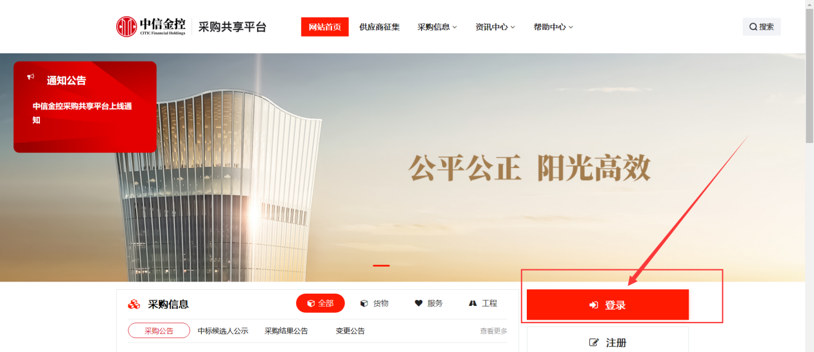
1-1门户登录按钮
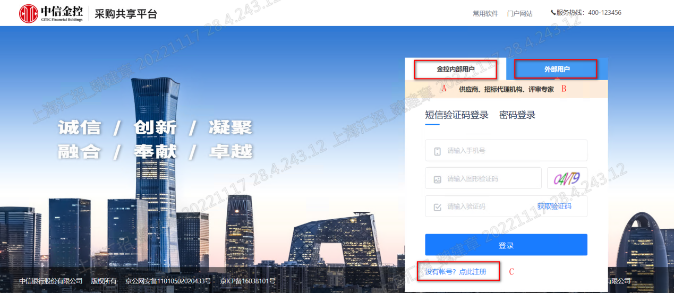
1-2用户登录页面
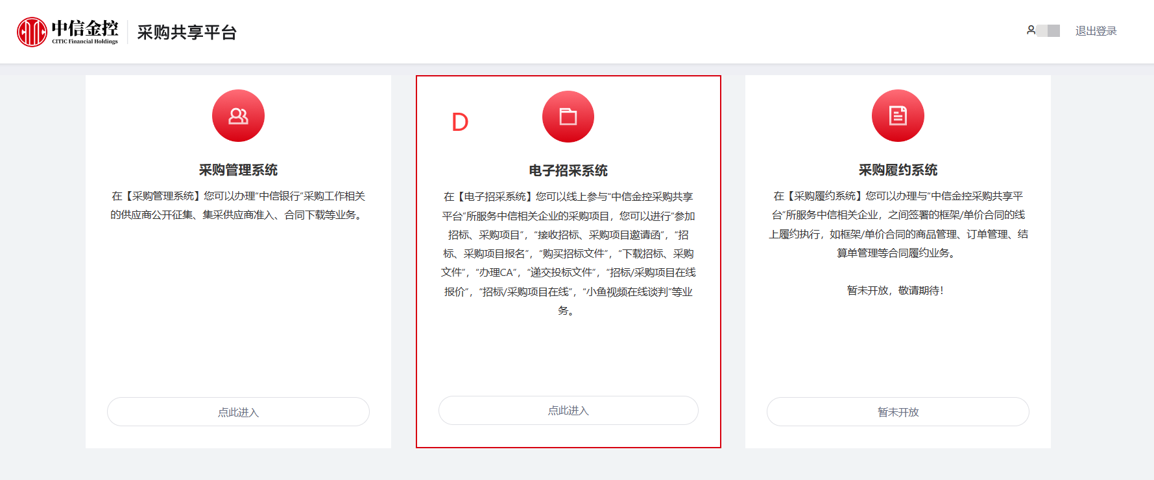
1-3系统选择页面

操作说明：
A：内部用户账号密码登录
B：外部用户登录（备注：供应商登录请选择“外部用户”登录）
C：新供应商注册
D：供应商登录后选择电子招采系统，在电子招采系统中进行项目报名、购买标书、投标、项目开标等操作。

招标项目

投标人报名与邀请回执

投标人报名
注：项目为公开需要报名时，投标人才可参加报名
投标人/供应商通过点击【投标】-【投标项目管理】-【我要参与】，进入公开招标的项目查询页面
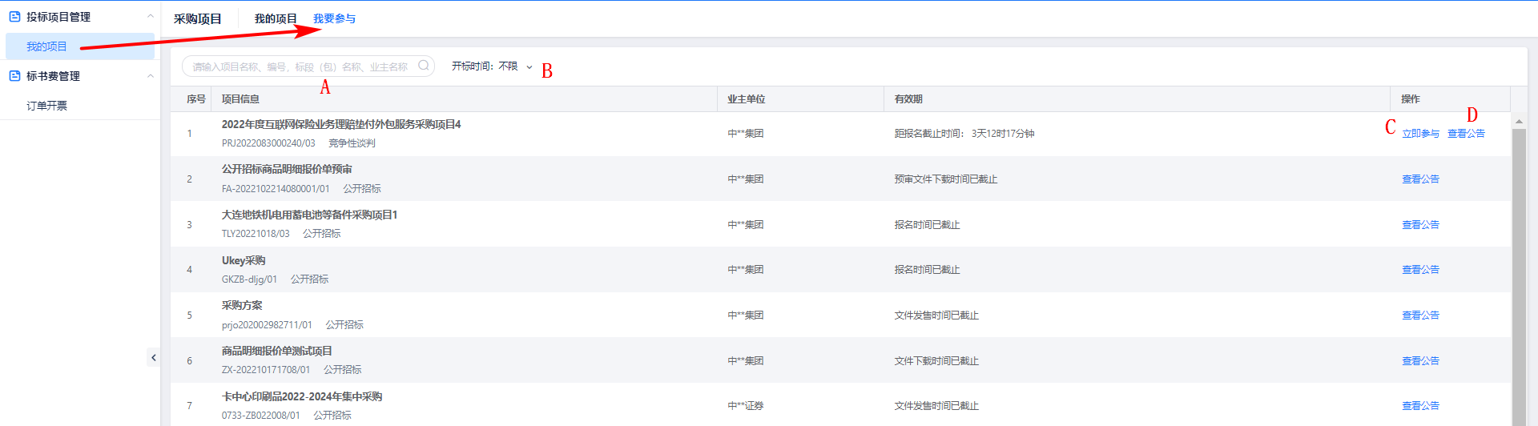
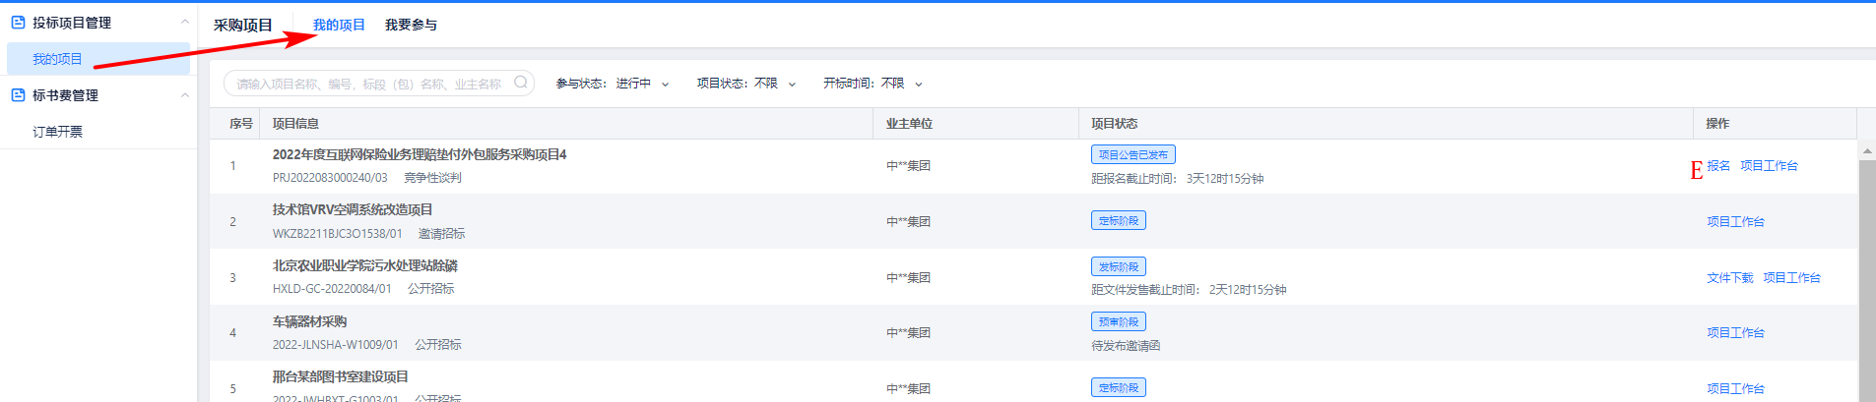

操作说明：
A：输入项目名称、编号、标段（包）名称、业主名称查询条件，系统自动筛选查询结果
B：开标时间为下拉框，可选择不同的值，系统自动筛选对应的的查询结果
C：点击【立即参与】，跳转至我的项目页面，所报名参与的项目也流转至此
D：点击【查看公告】，页面跳转到项目公告内容的查看页面
E：投标人/供应商参与后，在【我的项目】点击报名，进入报名页面

报名页面
投标人/供应商参与项目后，对需要进行报名的项目进行报名，报名审核通过后可进行购买文件或下载
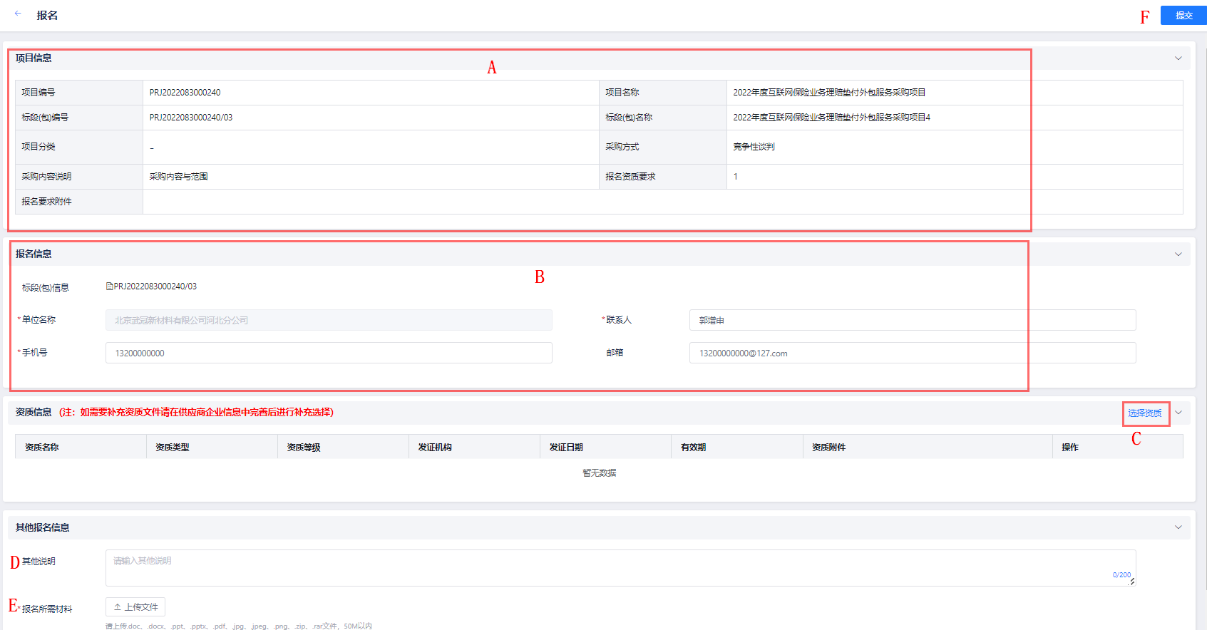

操作说明：
A：显示项目信息，当同时参与该项目为多个标段，可选择多个标段进行报名
B：编辑报名信息，单位名称不可修改，联系人与手机号为必填项，邮箱可更改
C：投标人/供应商可根据报名资质要求选择符合要求的资质，可多选
D：根据要求，填写报名的说明，必填项
E：根据需求上传报名所需材料，仅支持上传1个文件
F：报名信息填写完整后，在报名规定时间点击【提交】，交由招标业务经理进行审核，若报名被驳回，在报名截止前可再次提交报名

邀请回执
注：邀请项目，投标人需要对投标邀请做反馈。
投标人通过【投标】-【我的项目】进入如下 所示：
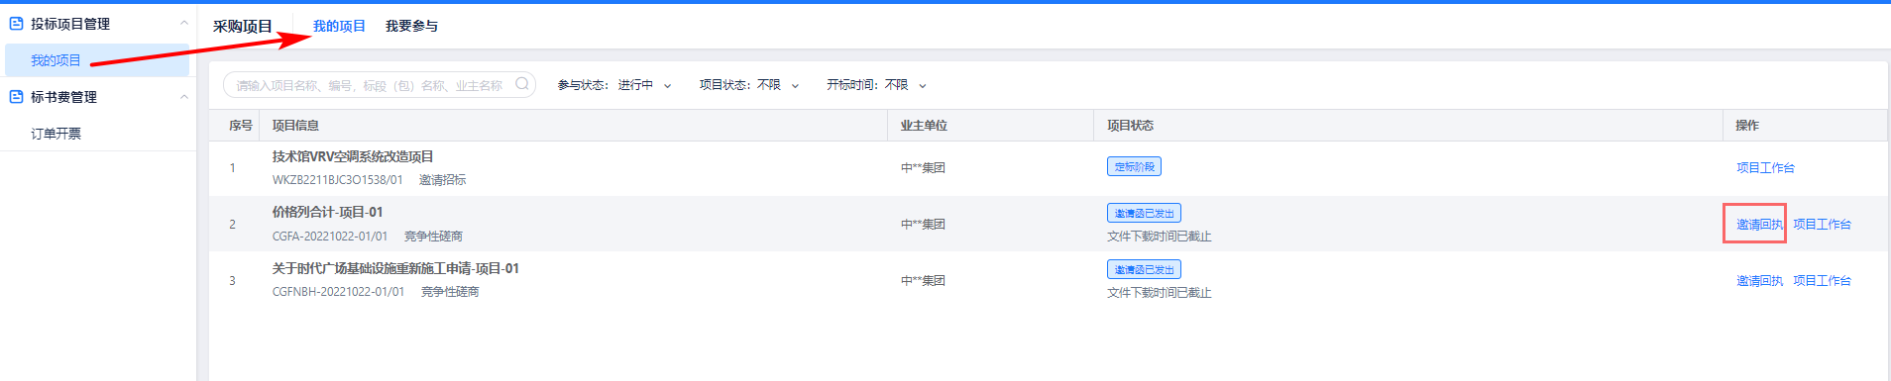

投标人点击【邀请回执】，进入邀请回执确认页面，如
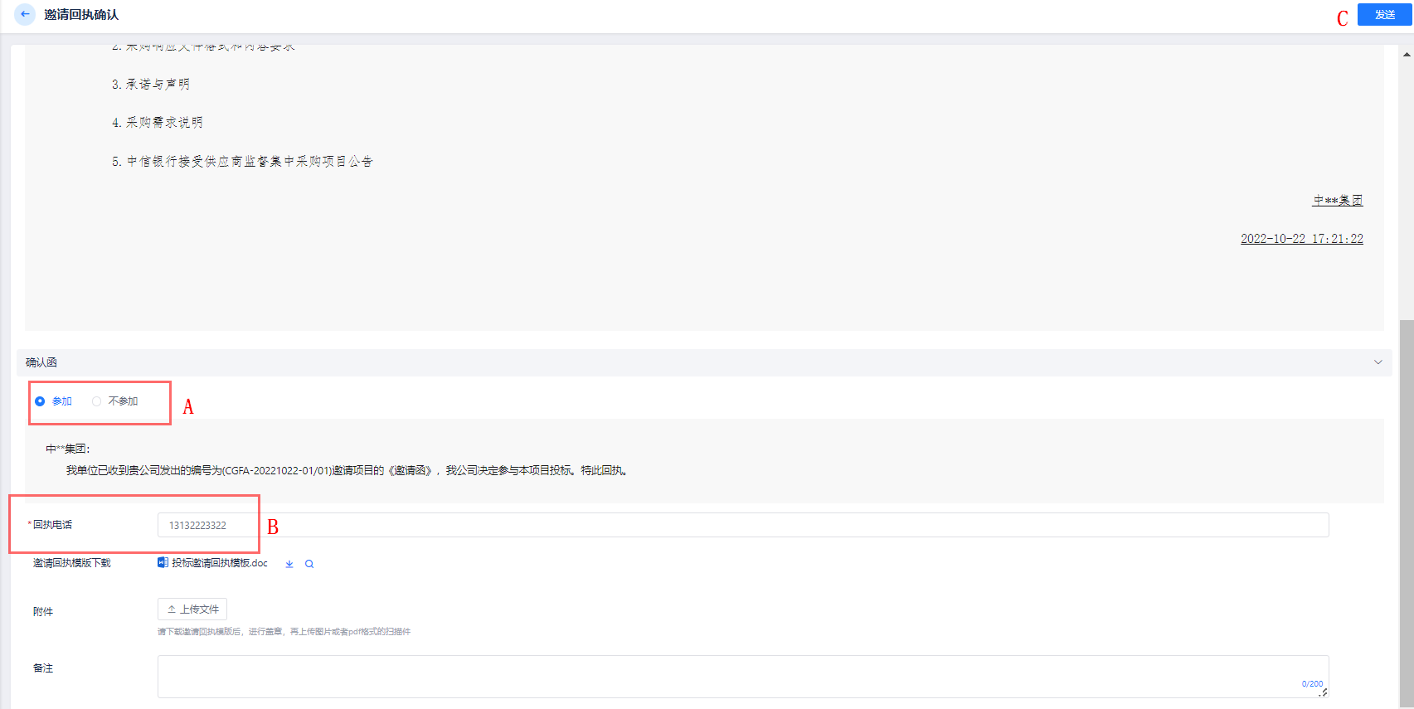

操作说明：
A：选择是否参加，必填项
B：输入回执电话，必填项
C：点击【发送】，邀请回执信息发送至招标业务经理

购买文件

购买预审文件
资格预审文件购买操作步骤与招标/采购文件购买相同，操作详情见章节：2.2.2

购买预审/招标文件
投标人/供应商通过点击【投标】-【投标项目管理】-【我的项目】，进入已经参与的项目查询页面，如
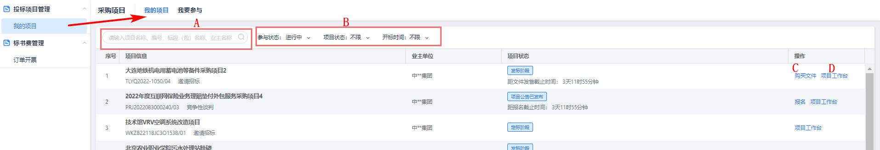

操作说明：
A：可输入项目名称、编号、标段（包）名称、业主名称查询条件，系统自动筛选查询结果
B：参与状态、项目状态、开标时间为下拉框，可选择不同的值，系统自动筛选对应的的查询结果
C：点击【购买文件】，页面跳转到订单信息维护页面，如
D：点击【项目工作台】，可进入项目的集中操作台页面

填写购标信息
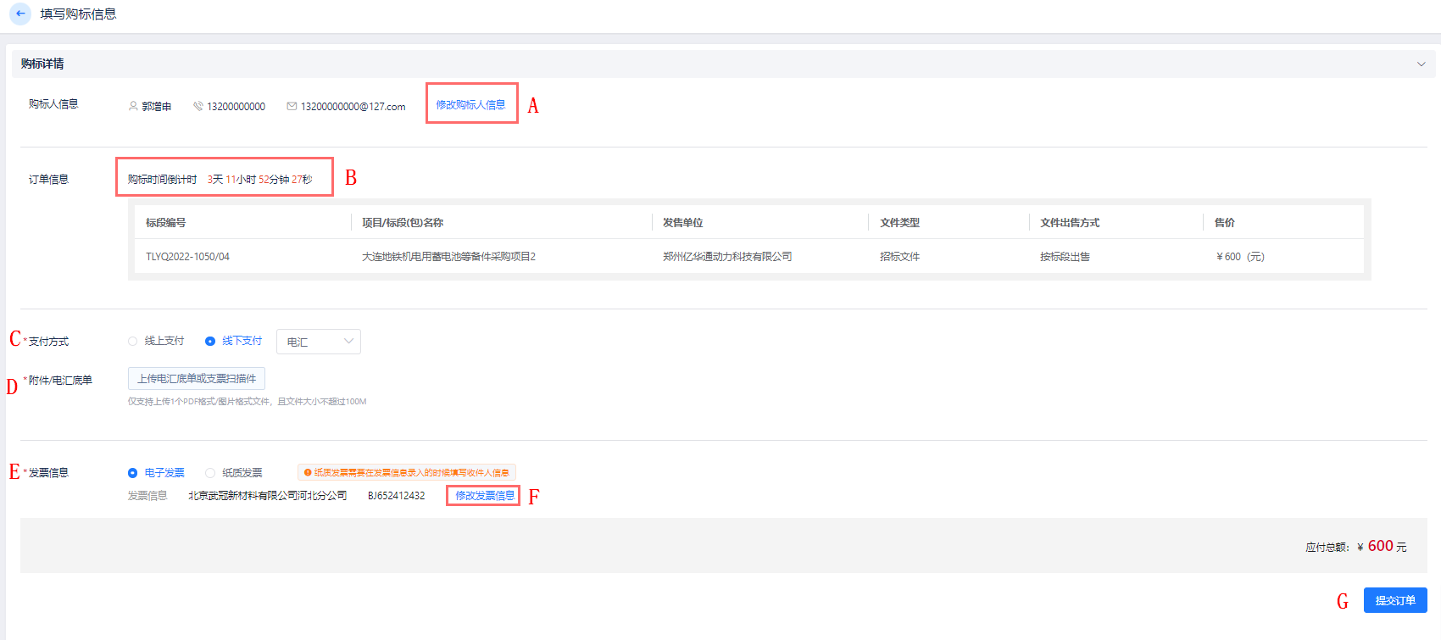

操作说明：
A：显示购标人信息，为自动带入，如缺少信息或有修改需求可点击进行修改
B：显示购标截止时间，订单基本信息，包括标段编号、名称、发售单位、文件出售类型，文件出售方式以及售价等信息
C：选择支付方式：网上支付/线下支付，网上支付支持支付宝或微信扫码支付，线下支付分为电汇、现金和支票，线下支付需要招标业务经理进行订单符合，网上支付成功则可以直接进行文件下载
D：当线下支付方式为电汇和支票时，必须要上传电汇底单或支票扫描件
E：选择发票类型，分为电子发票与纸质发票，纸质发票需要邮寄费15元
F：点击【修改发票信息】进行补充(如图3.2.2-3)
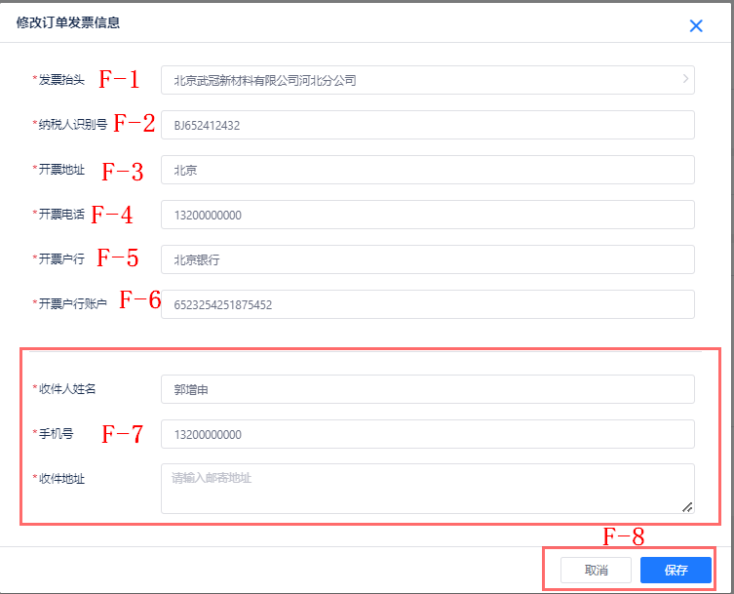
图3.2.2-3
F-1：填写发票抬头，为必填项
F-2：填写纳税人识别号，为必填项
F-3：填写开票地址，为必填项
F-4：填写开票电话，必填项，自动带入，不可修改
F-5：填写开票户行，必填项
F-6：填写开票户行账号，必填项
F-7：当选择【纸质发票】时需要填写收件人信息，收件人姓名，手机号与收件地址都为必填项
F-8：点击【取消】取消修改，点击【保存】保存修改的发票信息
G：点击【提交订单】，订单提交至招标业务经理复核，订单状态变为待复核，且待复核订单不允许修改

下载文件
投标人/供应商通过点击【采购执行】-【投标项目管理】-【我的项目】，进入已经参与的项目查询页面，如
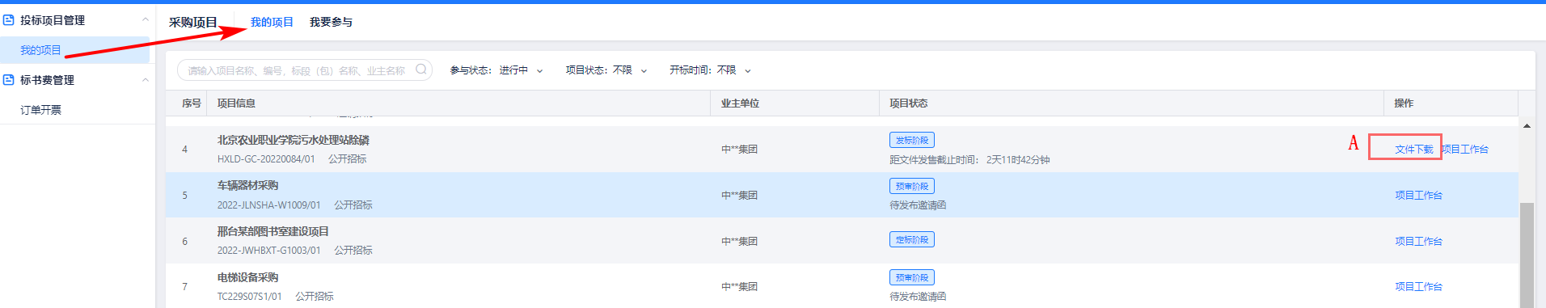

操作说明：
A：订单已复核或为文件获取方式为免费下载的项目/标段，显示文件下载按钮，点击【文件下载】/【预审文件下载】下载招标或预审文件。

澄清管理

资格预审文件澄清
资格预审文件澄清操作步骤与招标/采购文件澄清相同，只不过页面为【投标】-【我的项目】-【项目工作台】-【资格预审文件澄清】

操作说明：
A：点击【确认】，弹出澄清确认页面，如下 所示
B：点击【查看】，显示招标业务经理回复澄清的详细信息
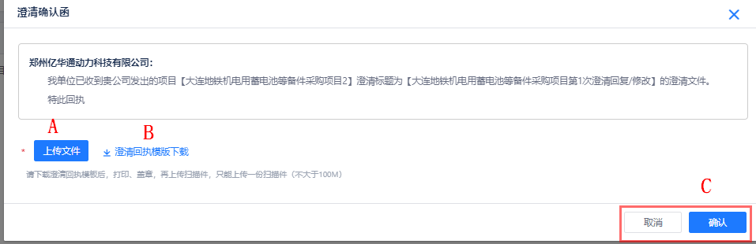

操作说明：
A：点击可下载澄清回执模板
B：上传打印、盖章后的澄清回执扫描件
C：点击【确认】按钮，弹出CA签名弹框需进行CA验证，如下 所示
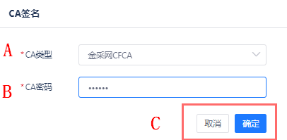

操作说明：
A：选择CA类型
B：输入CA密码
C：点击【确定】按钮，发送至招标业务经理告知已经接收到了此条澄清，图（3.3.1-1）页面操作按钮由确认按钮变更为查看按钮；点击【取消】按钮，CA签名弹框消失

招标/采购文件澄清
投标人/供应商于项目工作台点击【招标文件澄清】，可进入招标/采购文件澄清页面，如

操作说明：
A：点击【我提出的问题】，显示投标人/供应商向招标业务经理提出的所有问题。
B：点击【回复/澄清】，显示招标业务经理对该投标人/供应商提出的澄清或回复的所有问题，如
C：点击【提出问题】按钮，进入提出澄清问题页面，如下 所示：
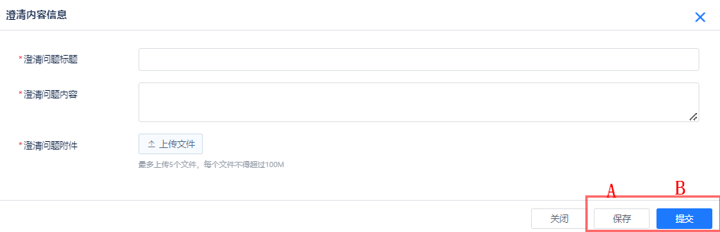

操作说明：
A：保存填写的澄清信息，招标业务经理不可见。
B：提交填写的澄清信息，招标业务经理可以查看到。

操作说明：
A：点击【确认】，弹出澄清确认页面，如下 所示
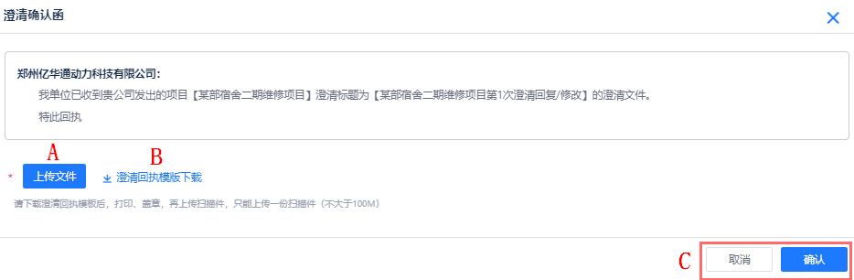

操作说明：
A：点击下载澄清回执模板
B：上传打印、盖章后的澄清回执扫描件
C：点击【确认】按钮，弹出CA签名弹框需进行CA验证，如下 所示
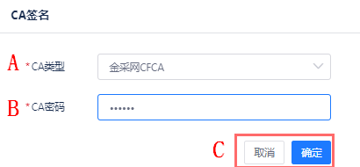

操作说明：
A：选择CA类型
B：输入CA密码
C：点击【确定】按钮，发送至招标业务经理告知已经接收到了此条澄清，图（3.3.2-3）页面操作按钮由确认按钮变更为查看按钮；点击【取消】按钮，CA签名弹框消失

投标文件管理

客户端编制投标文件
投标客户端适用于参与投标的投标人/供应商制作投标文件时使用，主要功能包括查看文件制作记录、创建投标文件、创建资格申请文件、重新生成密码、投标文件解密验证以及pdf文件签章。

2.4.1.1投标客户端首页

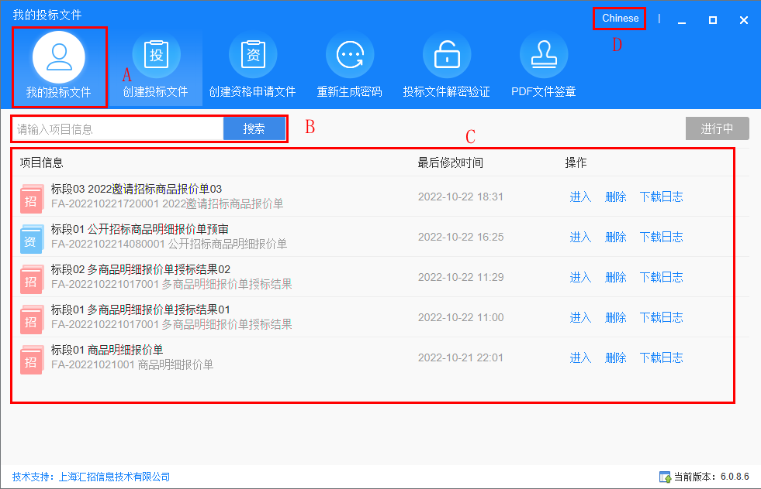

操作说明：
A：查看客户端制作文件记录
B：输入项目信息，查询制作文件记录
C：客户端制作所有的投标文件制作记录
D：点击语言，可实现中英文切换

2.4.1.2投标文件（整本文件）
投标人/供应商点击创建投标文件可跳转到文件选择界面(图2.4.1-1)，其中创建资格申请文件制作过程与招标文件（整本文件）一致。

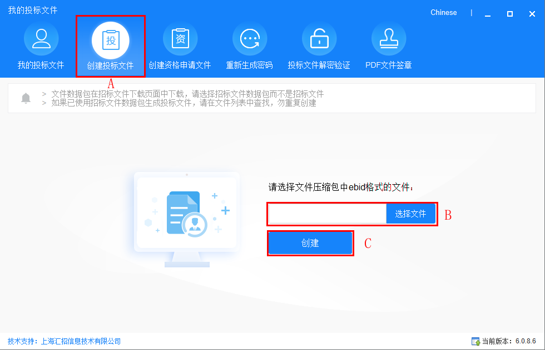

操作说明：
A：点击【创建投标文件】跳转到选择文件页面
B：选择文件下载阶段所下载的格式为ebid的文件
C：点击创建跳转到招标文件制作文件制作界面 ，此处以整本文件为例，商技价文件与整本文件制作步骤一致

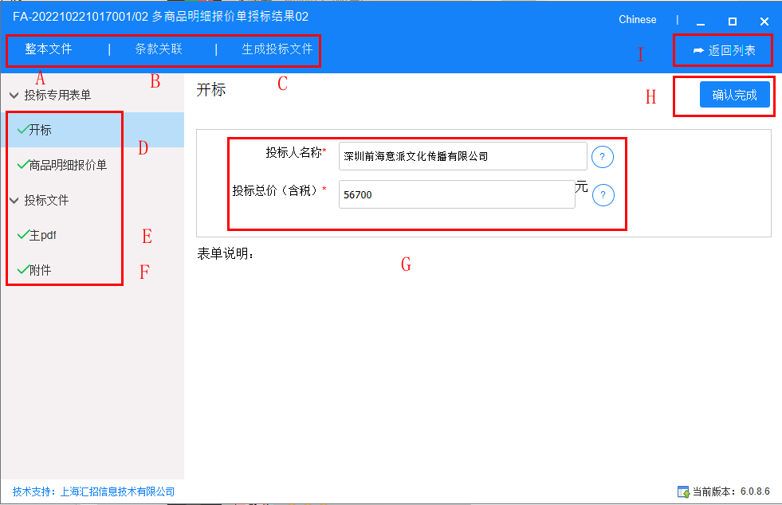

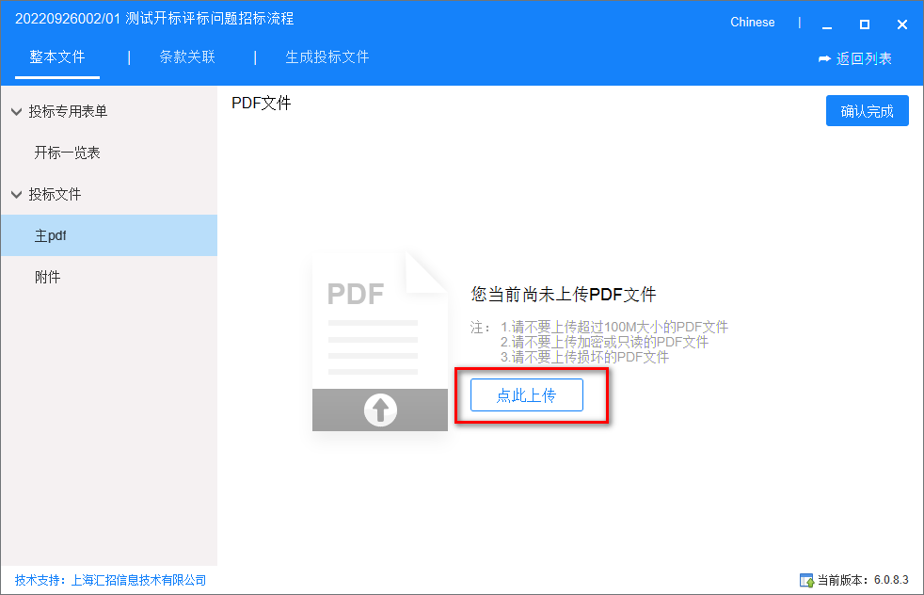

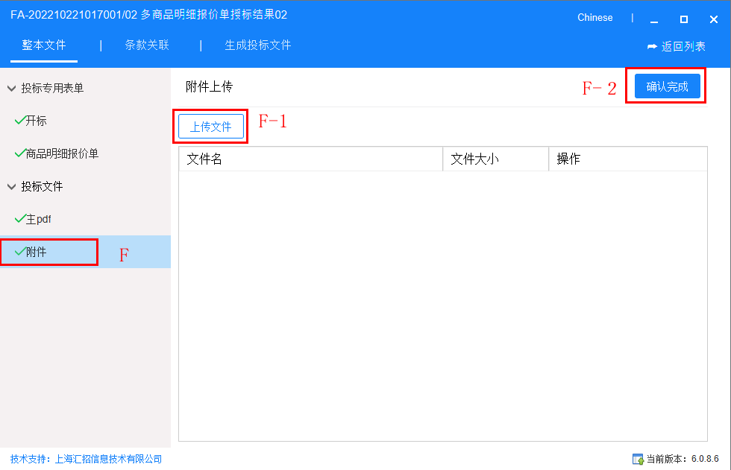

操作说明：
A：整本文件制作的详细信息，当前页面可完成表单编辑（招标业务经理制作的项目专用表单）、递交主文件签章以及附件上传的操作
B：条款关联，当前项目评标条款与招标文件的关联点，根据招标业务经理制作文件时选择的是否关联条款决定是否操作，若招标业务经理选择需要关联，由投标人按照具体文件具体分析，若招标业务经理选择不关联条款，则该步骤无需操作
C：生成投标文件，文件制作完成以及条款关联完成后可以生成投标文件
D：项目专用表单，点击后页面显示招标业务经理制作的专用表单，以及表单说明
E：主PDF签章，点击上传见文件的按钮，点击文件上传需选择文件下载阶段下载的pdf格式的文件进行签章页面跳转到文件操作见面
F：附件上传，投标人/供应商根据需求上传所需要的附件，点击后跳转到附件上传页面
F-1：上传文件，从本地上传文件格式不限
F-2：确认完成
G：投标人根据页面字段显示填写需填写的字段（此处表单为单行表单，多行表单见商技价文件2.4.1.3 价格文件）
H：点击确认完成需要使用ca认证，确认完成后可进行主pdf签章的操作
I：点击【返回列表】，返回客户端首页

2.4.1.2.1主pdf签章
投标人/供应商完成表单后，可进行主pdf签章的操作，点击主pdf跳转到图（2.4.1-3），由投标人/供应商上传文件。
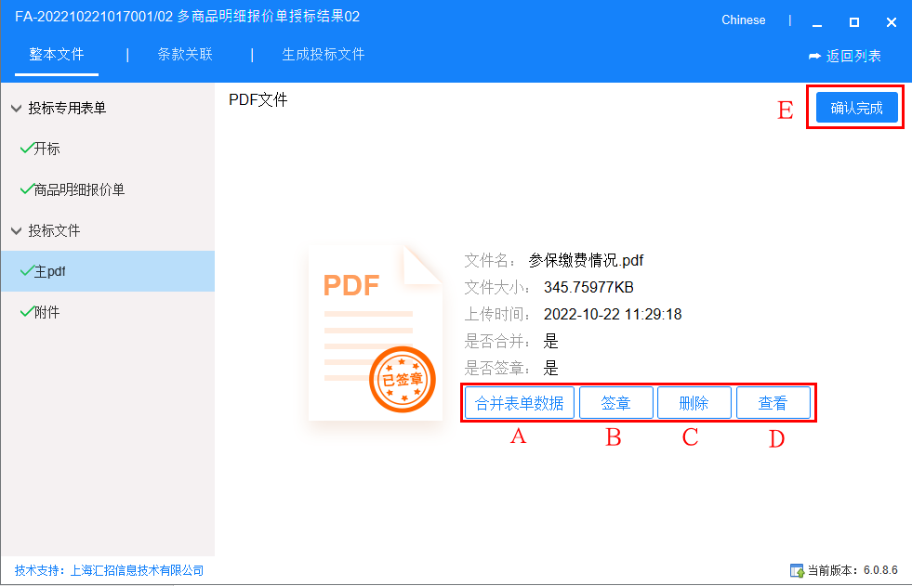

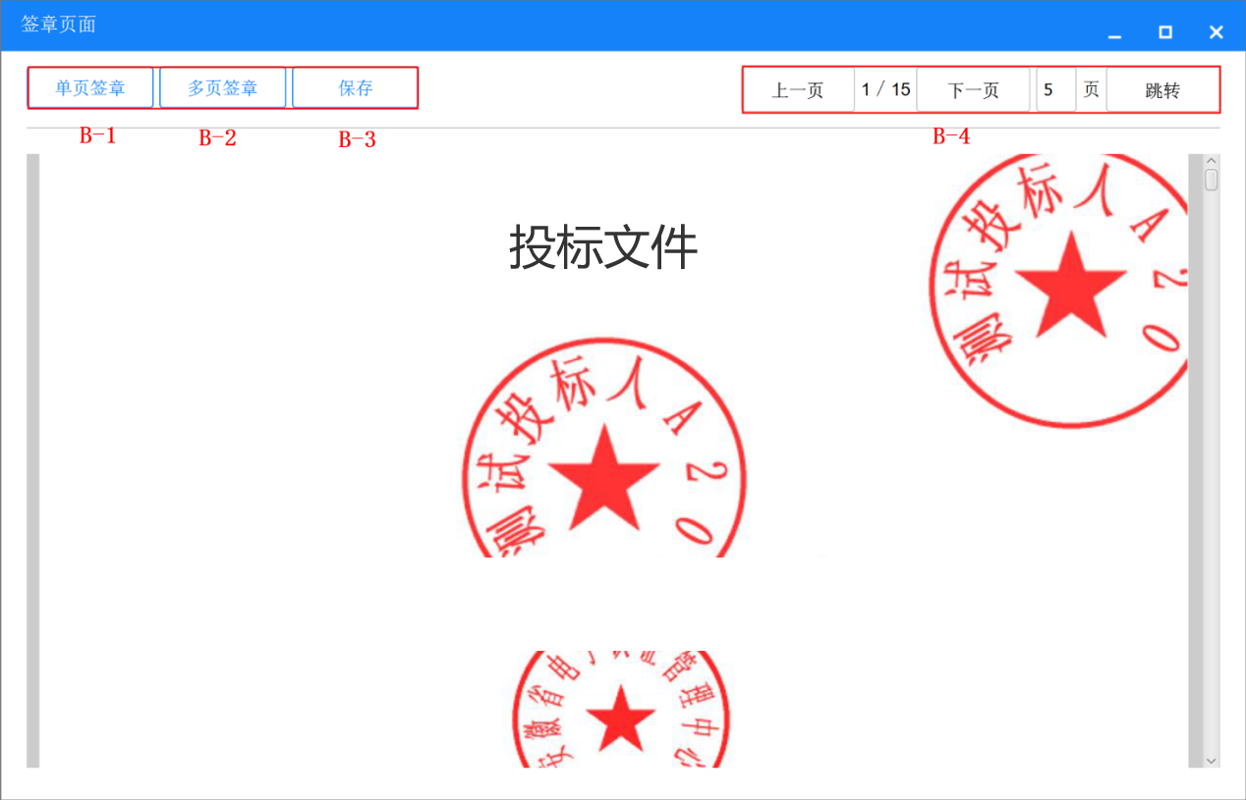

操作说明：
A：合并主pdf与专用表单的数据，专用表单的数据显示在pdf文件的末尾
B：pdf文件签章，点击后跳转到pdf签章页面
B-1：点击【单页签章】，页面弹出ca认证，投标人/供应商完成认证后可使用鼠标拖拽盖章
B-2：点击【多页签章】，页面弹出选择起止页的弹框，输入起止页并完成ca认证后可使用鼠标拖拽盖章，盖章完成后会在对应页面的同一位置加盖签章
B-3：点击【保存】，保存当前签章文件
B-4：签章pdf翻页功能
C：点击【删除】删除主pdf
D：点击【查看】查看主pdf文件内容
E：点击【确认完成】，完成主pdf签章，签章完成后可以操作条款关联

2.4.1.2.2条款关联

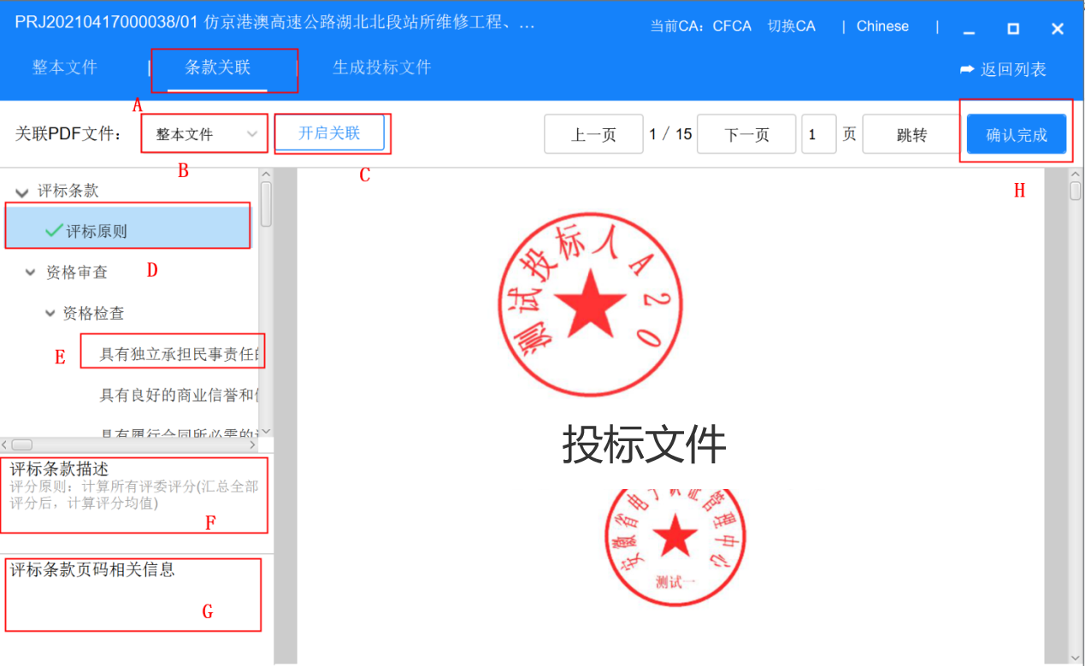

操作说明：
A：条款关联功能，点击后跳转到条款关联页面
B：下拉选择需要关联条款的文件
C：点击【开启关联】，投标人/供应商可选择条款关联到具体的页码
D：已关联或者无需关联的条款展示为图中样式
E：该样式为需要关联的条款，招标业务经理需先点击条款再在右侧文件中点击需要关联的页码（右侧文件内容支持页面跳转以及滚动两种方式切换页码）
F：显示选中的条款的描述信息
G：显示该条款所关联的页码
H：点击【确认完成】后，可以生成投标文件

2.4.1.2.3生成投标文件

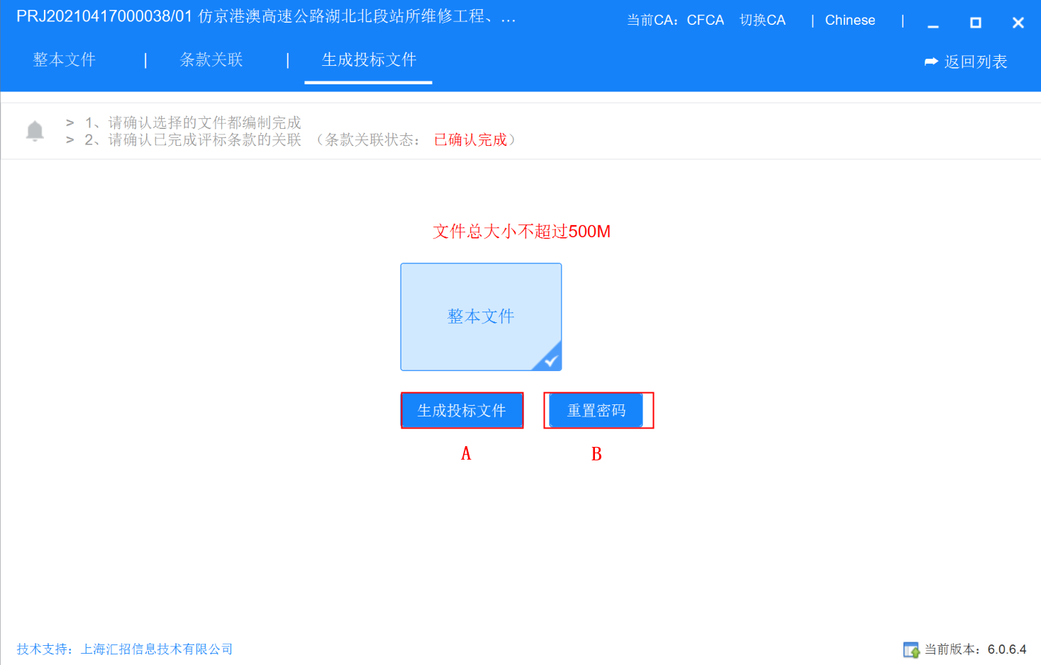

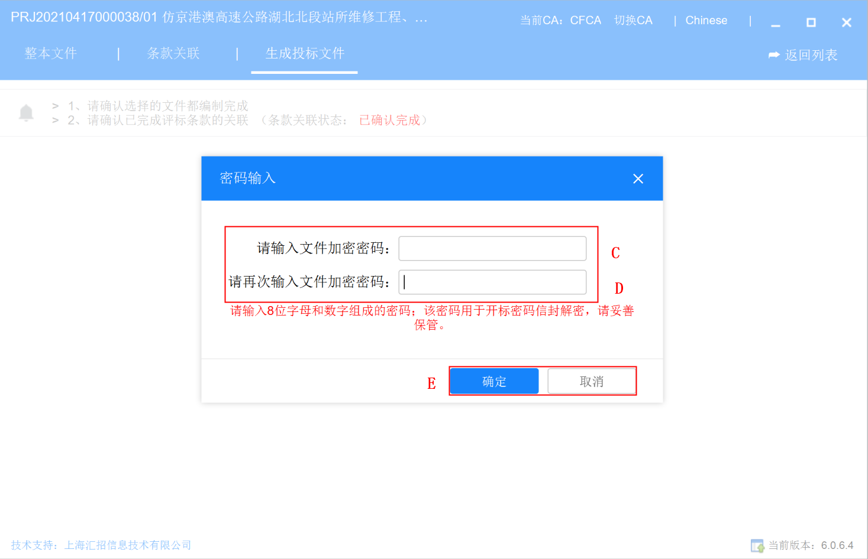

操作说明：
A：点击投标文件，页面跳转到设置信封密码信息界面 ，密码设置完成后，需再次点击【生成投标文件】并进行ca认证，才能生成投标文件
B：点击【重置密码】，页面跳转到设置信封密码界面 ，重置密码后，
需再次点击【生成投标文件】并进行ca认证，密码能够生效
C：输入信封密码
D：确认信封密码
E：点击【确定】完成信封密码设置，点击【取消】返回生成投标文件页面

2.4.1 2.4重新生成密码

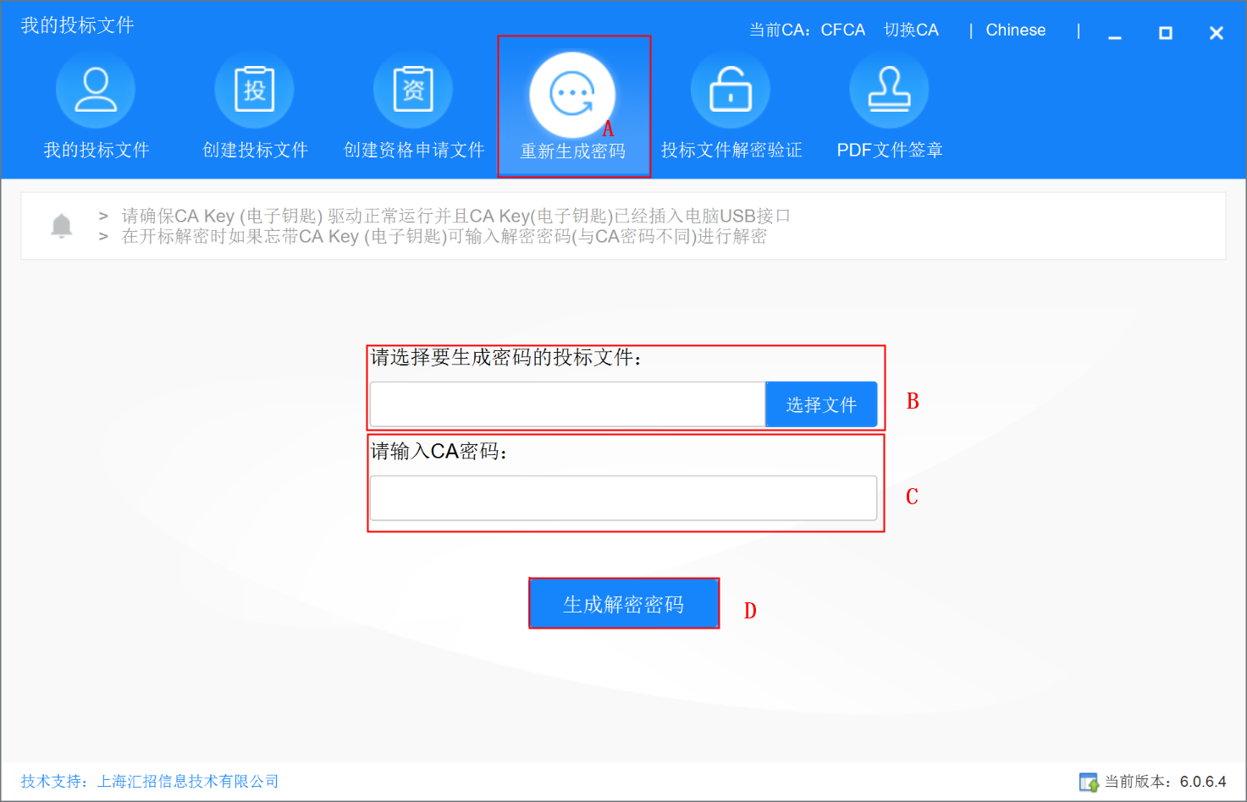

操作说明：
A：重新生成信封密码，点击后跳转到 ，适用于投标问价制作完成后，投标人/供应商忘记密码或者需要更改信封密码
B：选择需要生成密码的投标文件
C：输入ca密码，完成ca认证
D：点击生成解密密码，在本地文件夹生成新的密码文件，格式为txt

2.4.1.3投标文件（商技价）
商技价文件包含商务文件、技术文件以及价格文件3份文件，投标人/供应商需同时完成三分文件的制作，递交文件时一并递交

2.4.1.3.1 商务文件

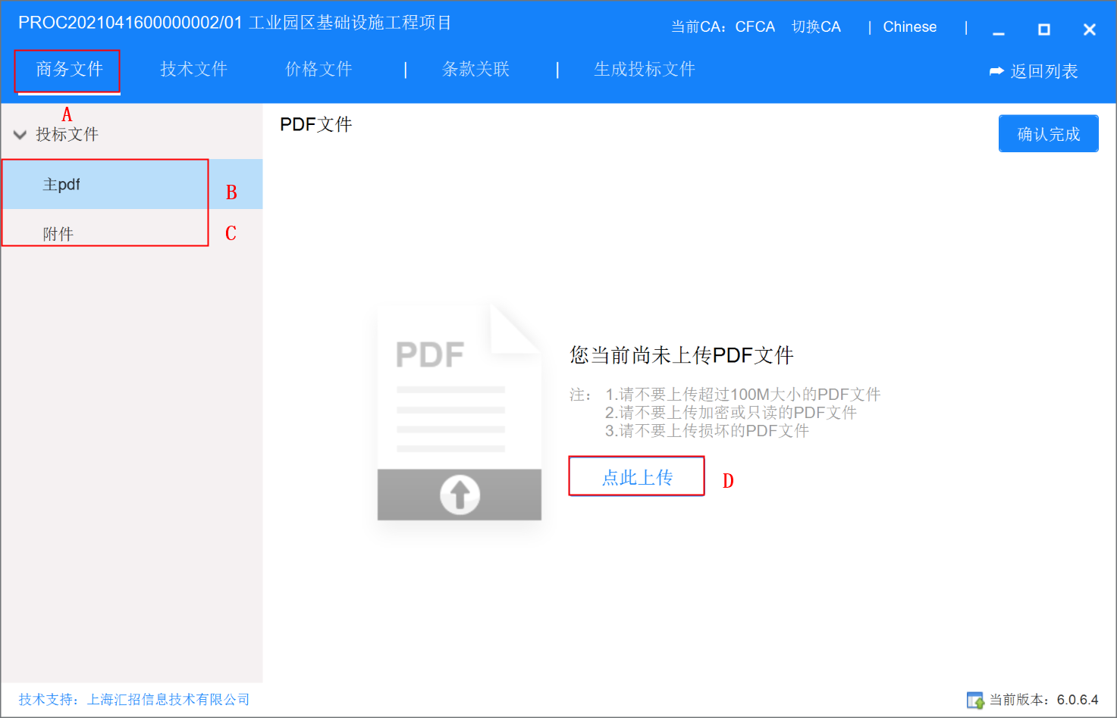

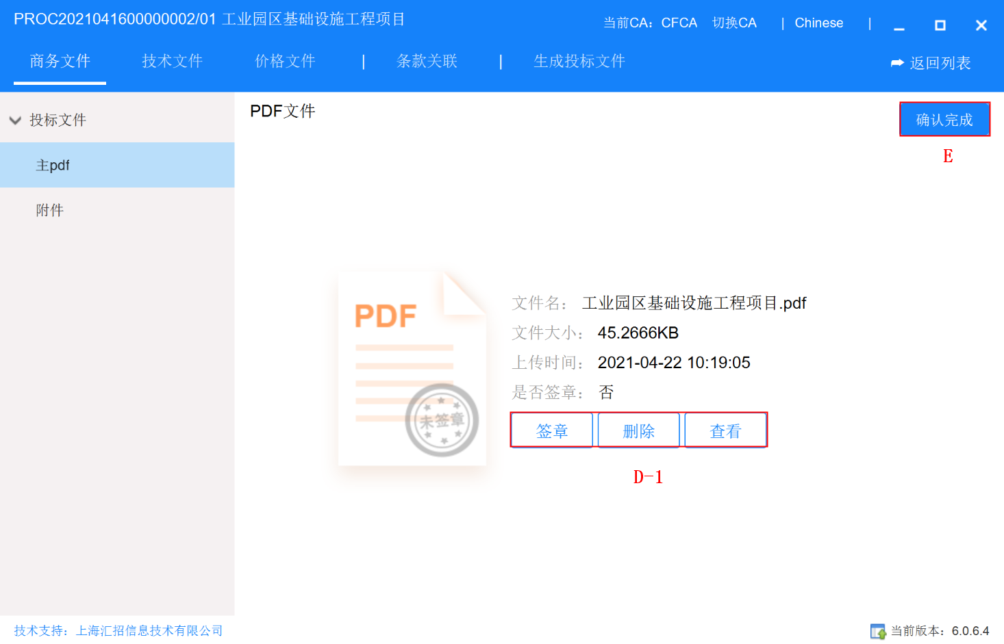

操作说明：
A：制作商务文件，商务文件包含表单（若有）和主pdf两部分，表单根据实际项目需求，由招标业务经理添加
B：商务文件的主pdf,需投标人上传，上传文件后须完成签章
C：上传附件，文件类型不限
D：上传招标文件主PDF，文件支持合并表单数据（若有表单）签章、删除、和查看的操作，签章完成后需确认完成
E：确认完成，确认完成后方可进行下一阶段

2.4.1.3.2 技术文件
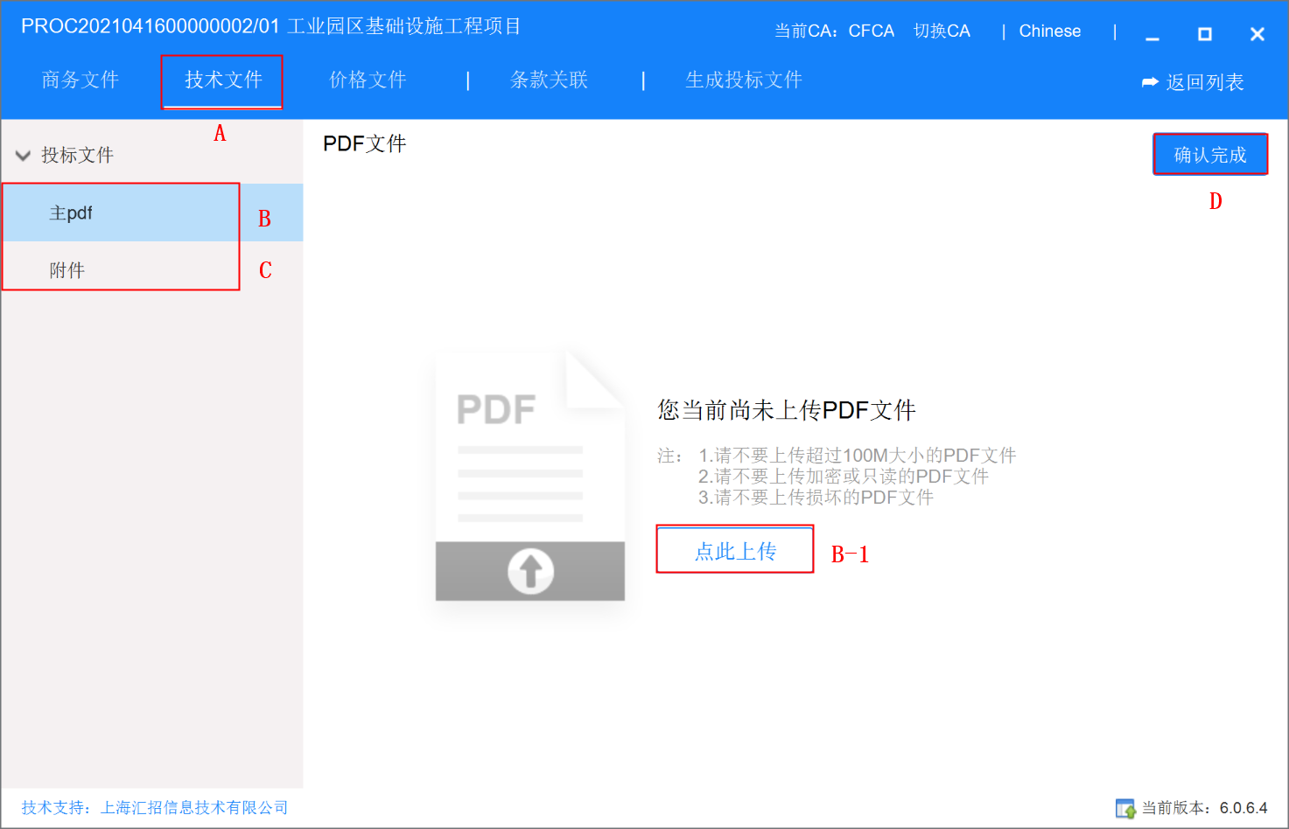

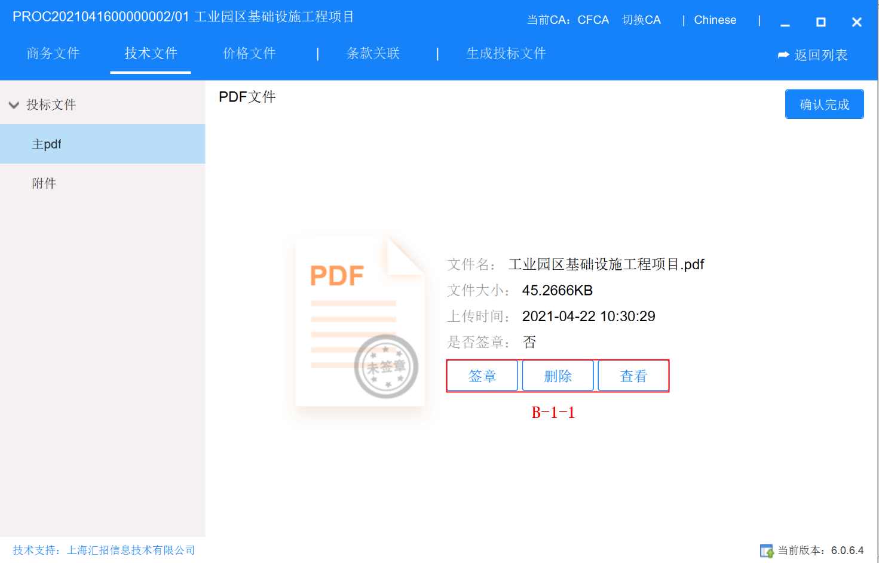

操作说明：
A：制作技术文件
B：技术文件的主pdf,需投标人上传，上传文件后须完成签章
B-1：上传招标文件主PDF，文件支持签章、删除、和查看的操作，签章完成后需确认完成
C：上传附件，文件类型不限
D：确认完成，确认完成后方可进行下一阶段

2.4.1.3.3 价格文件

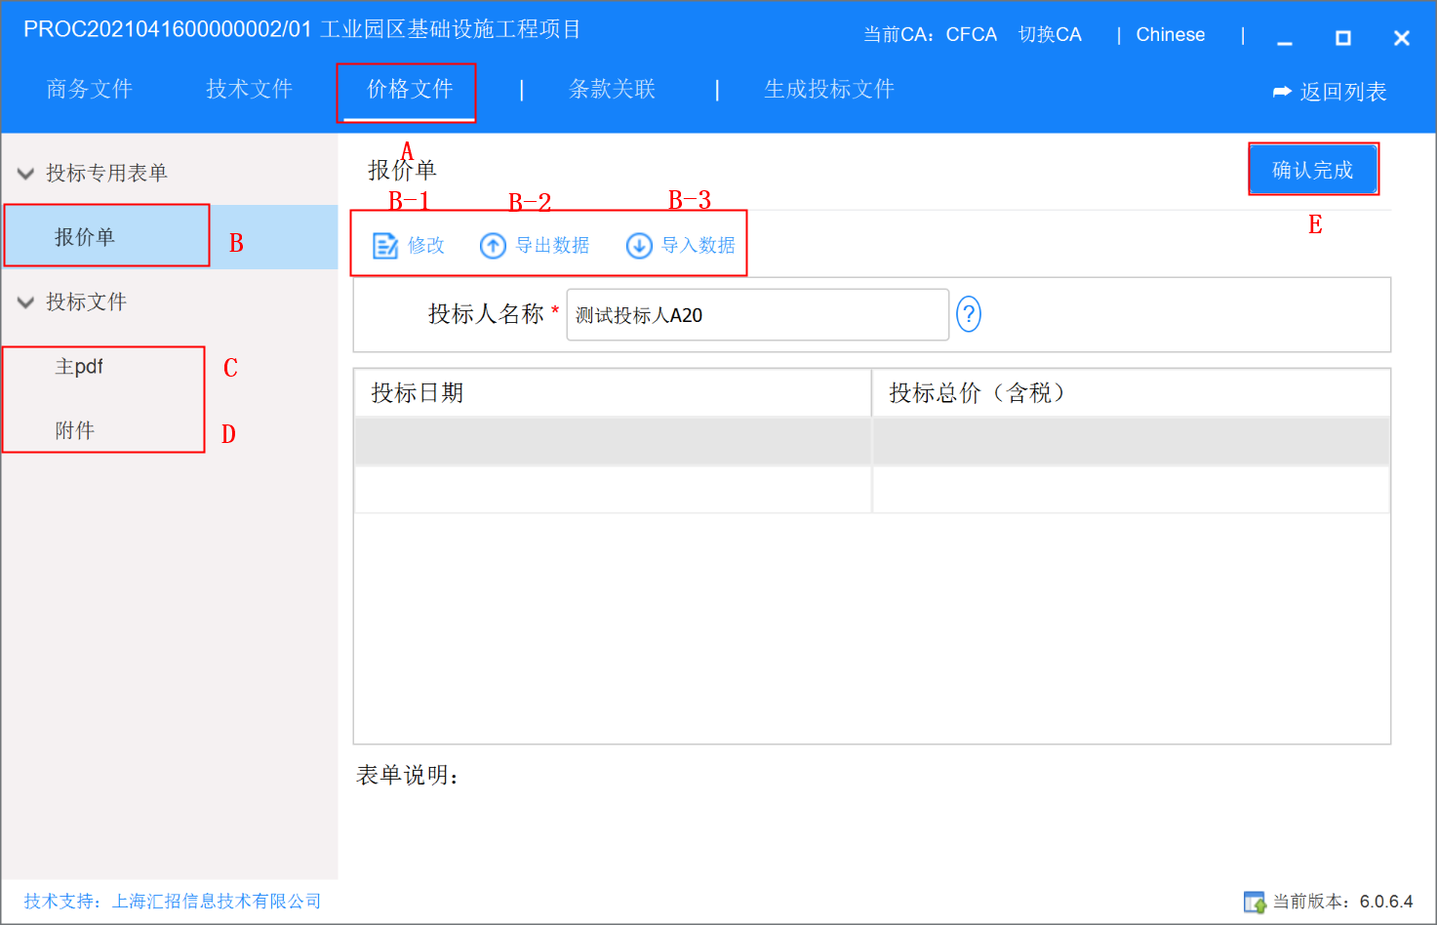

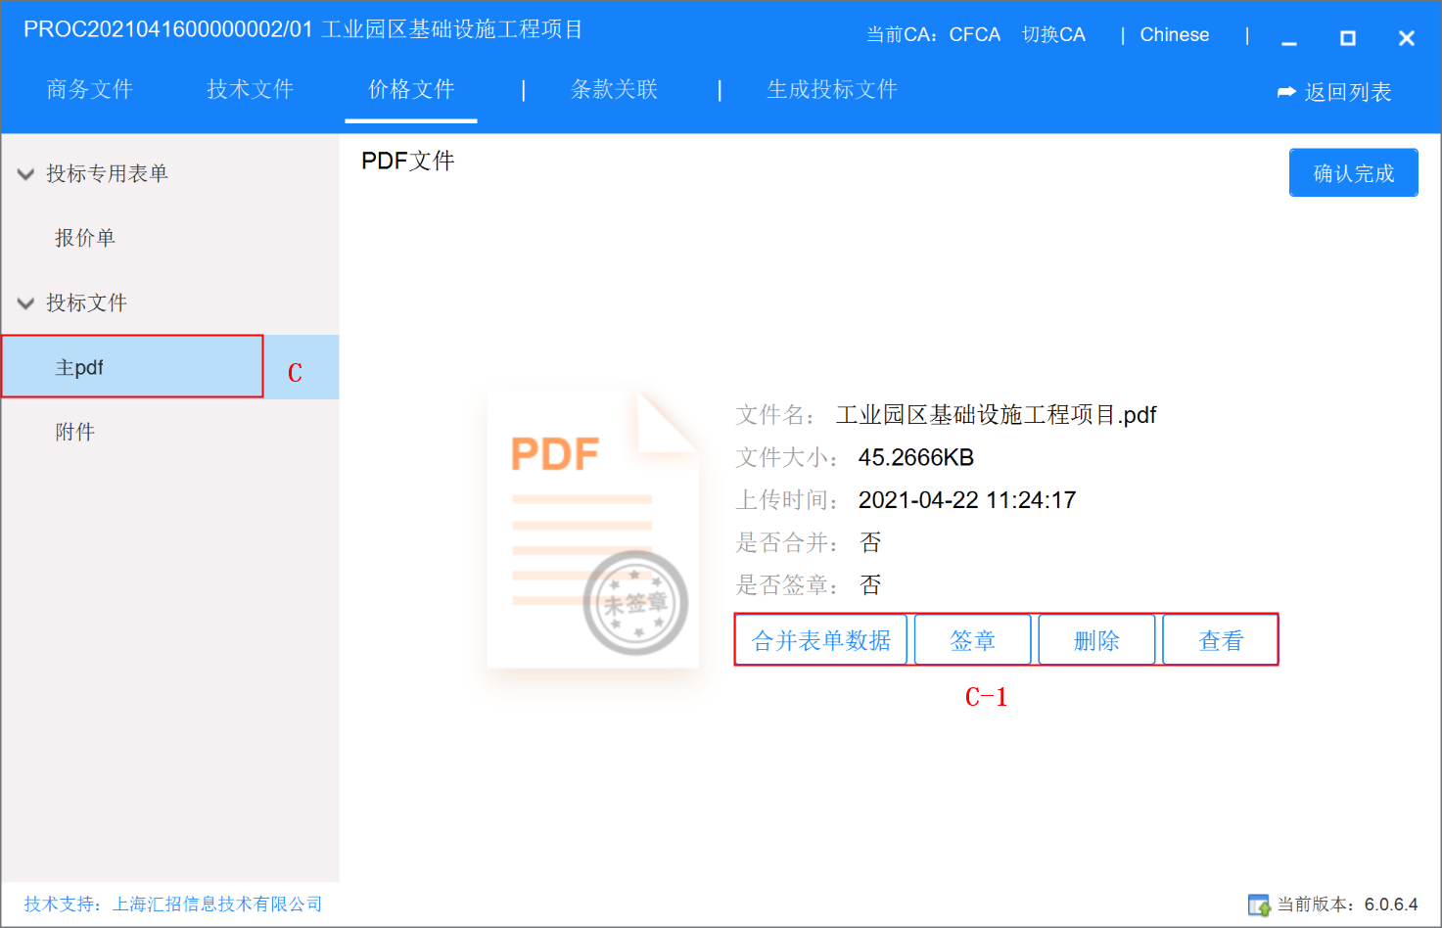

操作说明：
A：点击制作价格文件
B：项目专用表单，点击后页面显示招标业务经理制作的专用表单，以及表单说明
B-1：修改表单数据，选中一行点击修改或者双击表单的某一行即可编辑表单
B-2：导出当前表单数据
B-3：根据表单模板，导入数据
C：技术文件的主pdf,需投标人上传，上传文件后须完成签章
C-1：上传招标文件主PDF，文件支持合并表单数据、签章、删除、和查看的操作，签章完成后需确认完成
D：上传附件，文件类型不限
E：确认完成，确认完成后方可进行下一阶段

2.4.1.3.4 条款关联
商技价文件条款关联与整本文件操作一致，见整本文件条款关联2.4.1.2条款关联

2.4.1.3.5 生成投标文件
商技价文件生成投标文件与整本文件操作一致，见整本文件生成投标文件2.4.1.3生成投标文件

2.4.1.3.6 投保文件解密验证

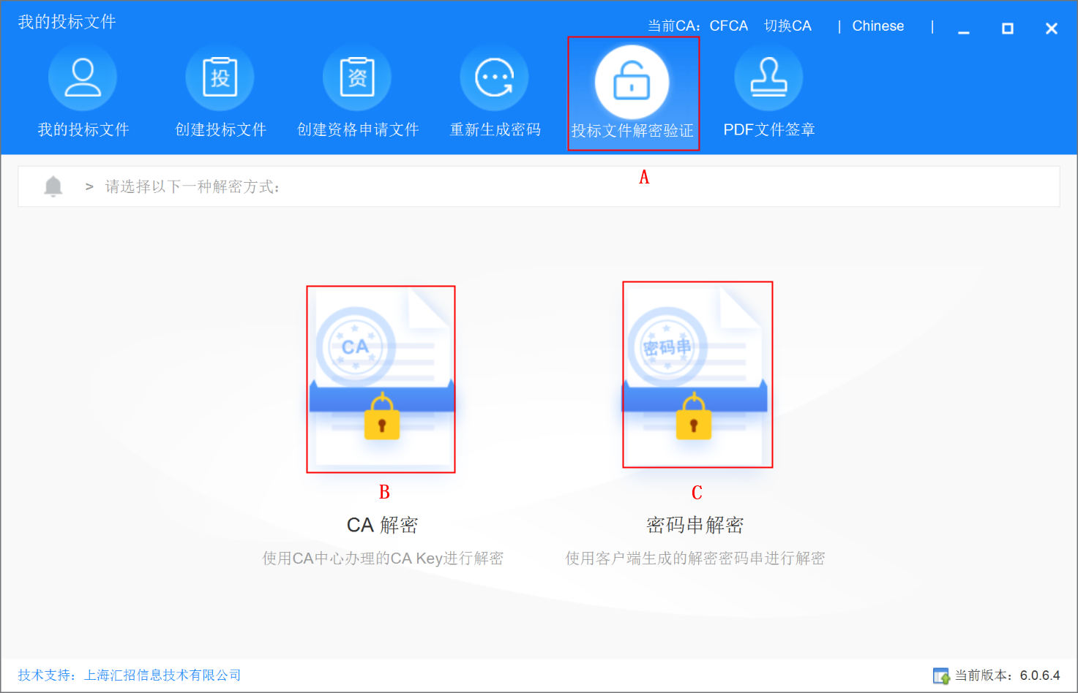

操作说明：
A：投标文件解密验证，投标人/供应商可根据需求，选择不同的解密方式，验证文件是、是否能够解密成功
B：使用制作文件的ca密码进行解密
C：使用信封密码解密

2.4.1.3.7 PDF文件签章
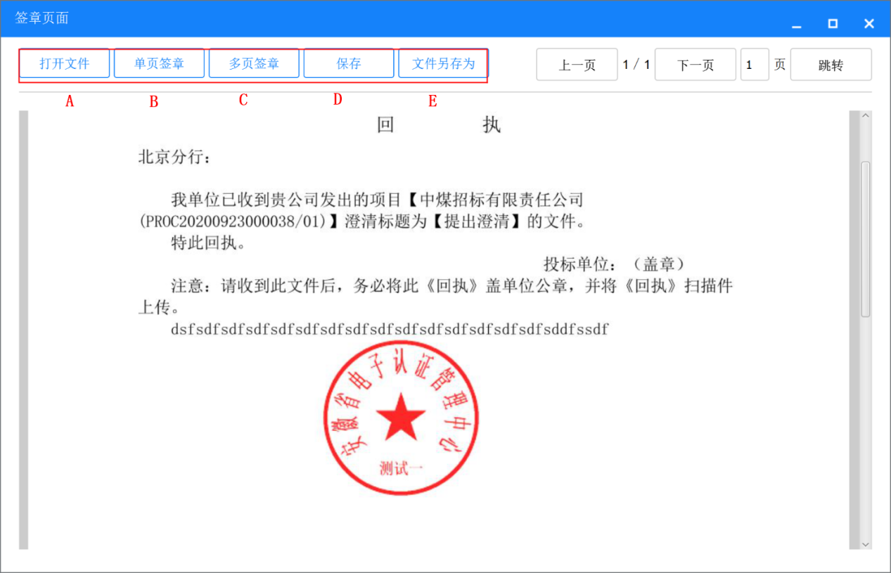

操作说明：
A：点击PDF签章按钮，页面跳转到文件签章页面 ，上传本地文件可进行签章
B：单页签章，仅支持投标人/供应商一次签一个章
C：多页签章，支持一次性签多个章，签章前需要输入签章的页码，投标人/供应商签章后会在需签章的页码的相同位置签章
D：点击【保存】，在客户端安装目录下，生成签章文件
E：点击【文件另存为】，投标人/供应商可自行选择文件存储路径

绑定CA证书
网上开标项目，投标人在递交投标文件之前需要先绑定CA，目前标准版V6仅支持CFCA绑定，点击【系统管理】-【证书管理】-【CA绑定】，进入如下 页面：
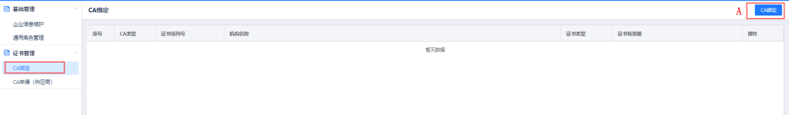

操作说明：
A：点击【CA绑定】，弹出如下 弹框：
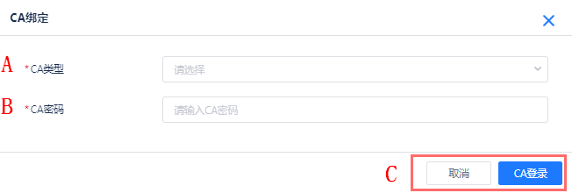

操作说明：
（计算机USB插口插入CA）
A：点击弹出下拉框，从下拉框中选择CA类型
B：输入已插入的CA密码
C：点击【CA登录】，弹出CA绑定页面，如下
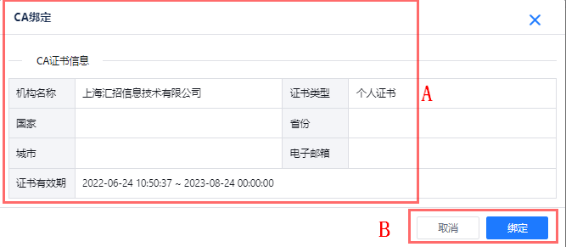

操作说明：
A：显示此CA相关信息
B：点击【绑定】，下面的列表中显示CA证书详细信息，如 ，该CA与该投标人唯一对应，CA即代表了投标人的身份。

递交投标文件
投标文件编制完成且CA绑定完成之后，即可递交投标文件，点击项目工作台的【递交投标文件】按钮进入如下页面 ：
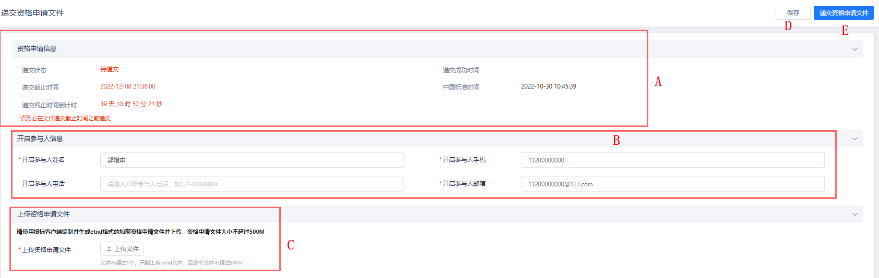

操作说明：
A：对于递交状态、递交截止时间、截止时间倒计时等信息显示，递交截止时间到，将不允许递交投标文件
B：开标参与人姓名、开标参与人手机、邮箱默认带出，可修改，必填项
C：点击【上传文件】，上传投标客户端编制完成的投标文件
D：点击【保存】，页面信息保存，仅自己可见
E：点击【递交投标文件】，弹出CA登录页面，输入CA类型及密码，点击登录进行CA验证，验证成功后-确认递交，投标文件递交至招标业务经理
投标人成功递交投标文件后，页面显示如下
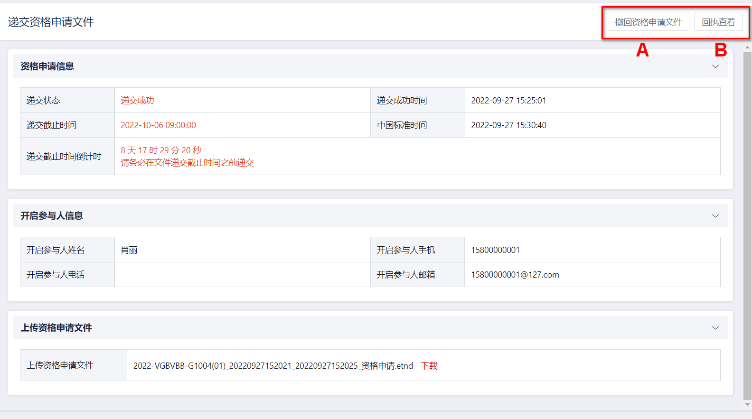

操作说明：
A：递交投标文件成功后，在开标之前可点击【撤回投标文件】，撤回已递交的投标文件
B：点击【回执查看】，弹出回执文件查看页面，如下
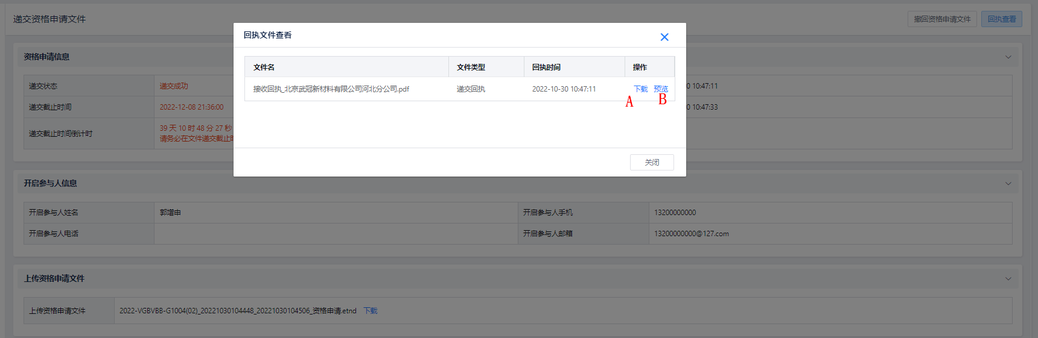

操作说明：
A：点击【下载】，下载递交回执文件
B：点击【预览】，预览递交回执文件

参与线上开标

签到
进入开标大厅有三种方式，分别是首页点击待办点击进入 、首页快捷入口点击进入 、项目工作台点击
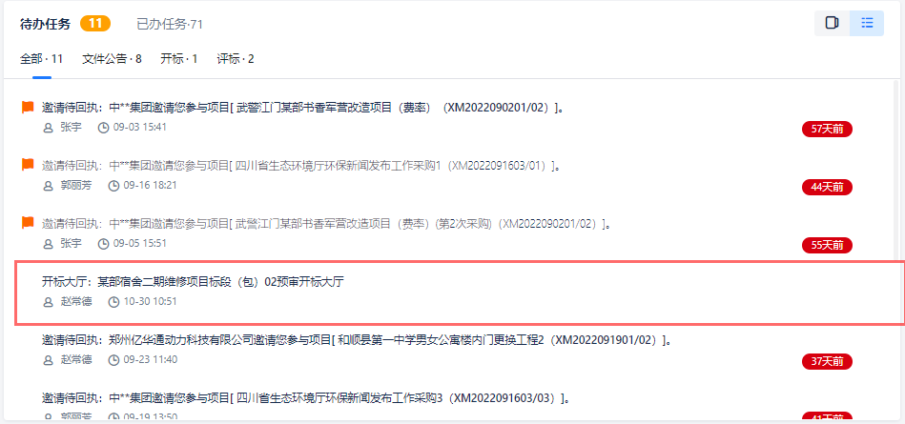

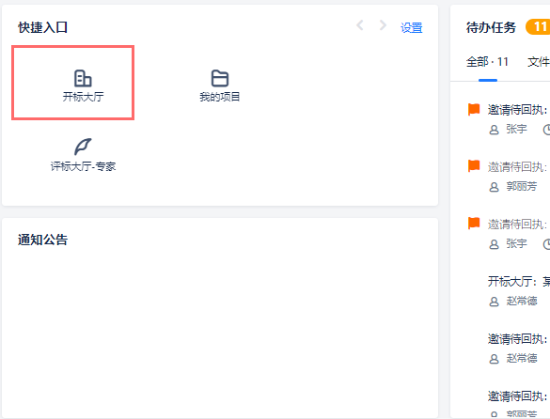

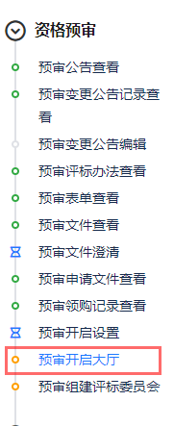

投标人可随意选择任意一种方式进入，进入页面如下
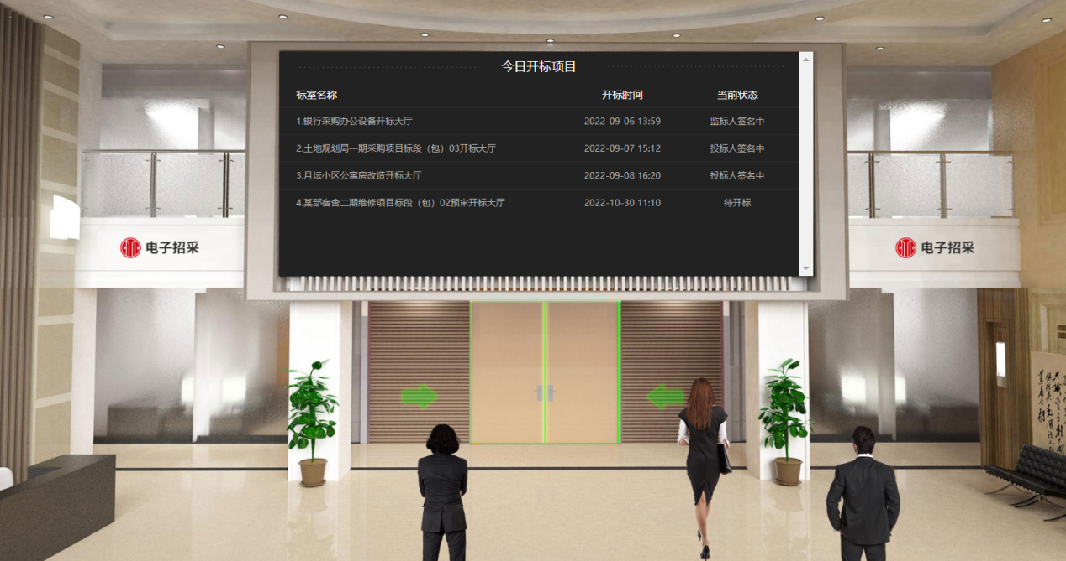

双击今日开标项目中自己参与的项目进入该项目的开标大厅，页面自动弹出开标规则说明，如下 所示：
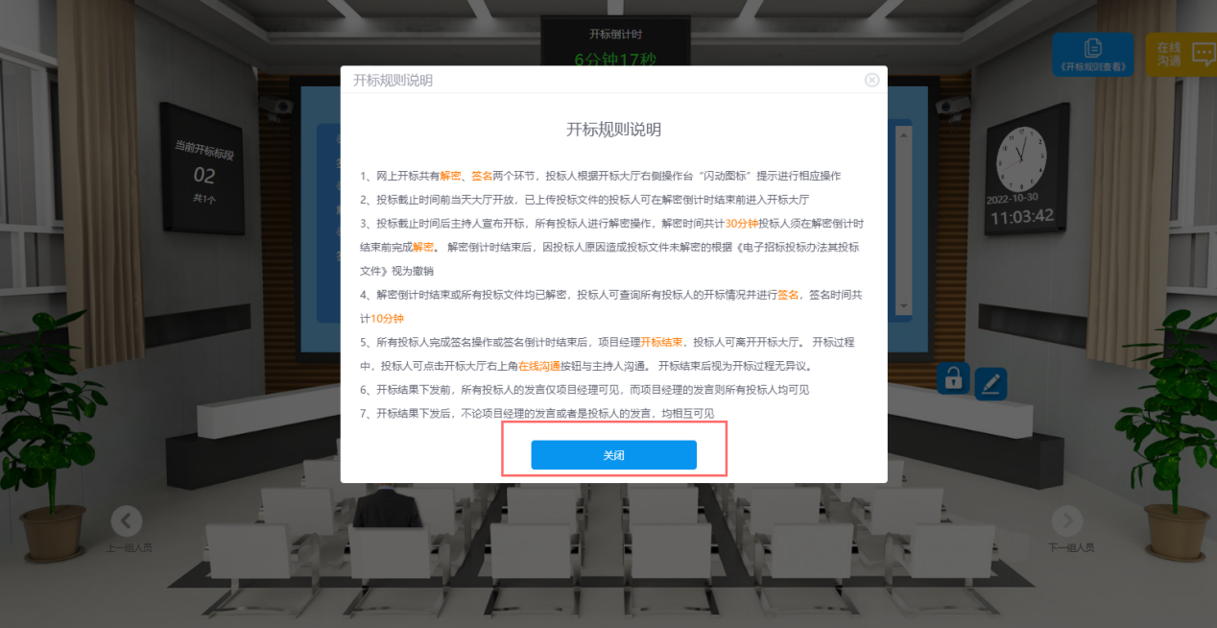

仔细阅读开标规则说明，阅读完毕点击【关闭】按钮关闭开标规则说明，页面如下 所示：
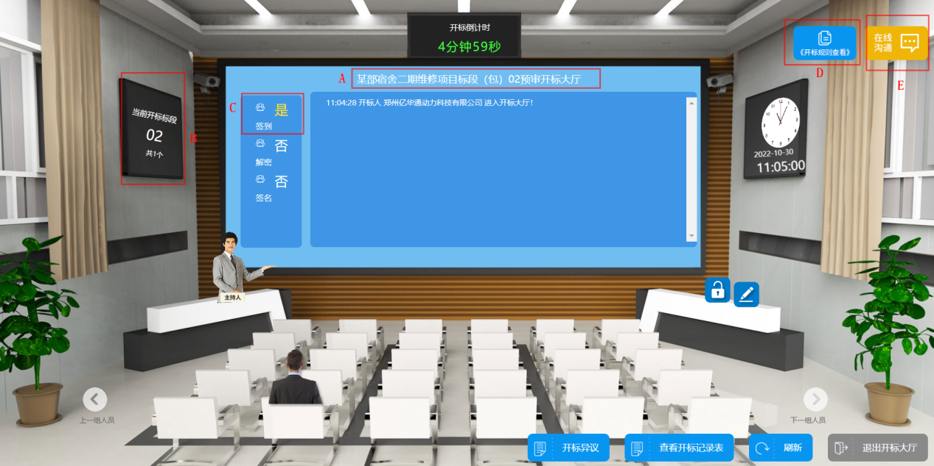

操作说明：
A：显示当前项目的名称
B：显示此开标大厅中开标的标段个数
C：显示自己是否签到，成功进入开标大厅即签到成功
D：点击可查看开标规则说明
E：点击展开聊天窗口，可与招标业务经理在开标过程中进行在线的沟通交流

开标异议
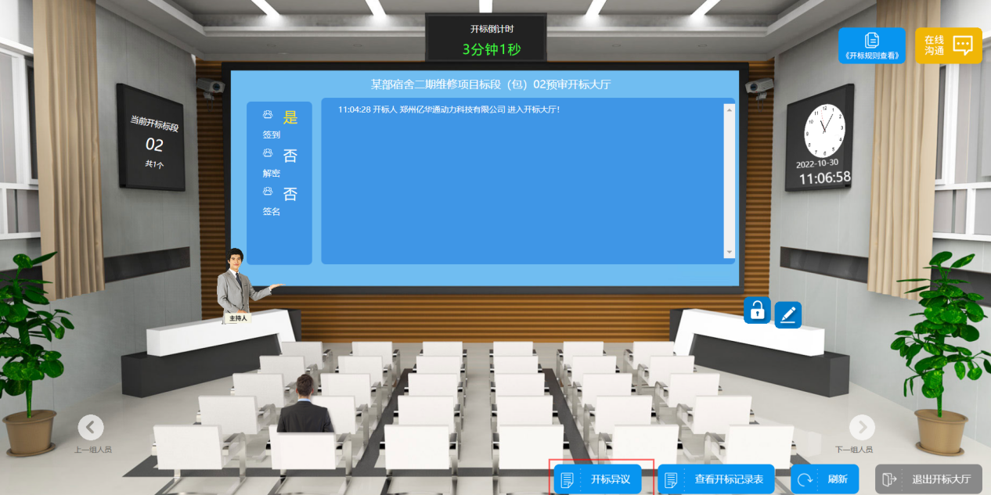
开标过程中在开标大厅点击【开标异议】，跳转至提出异议页面，如下 ：
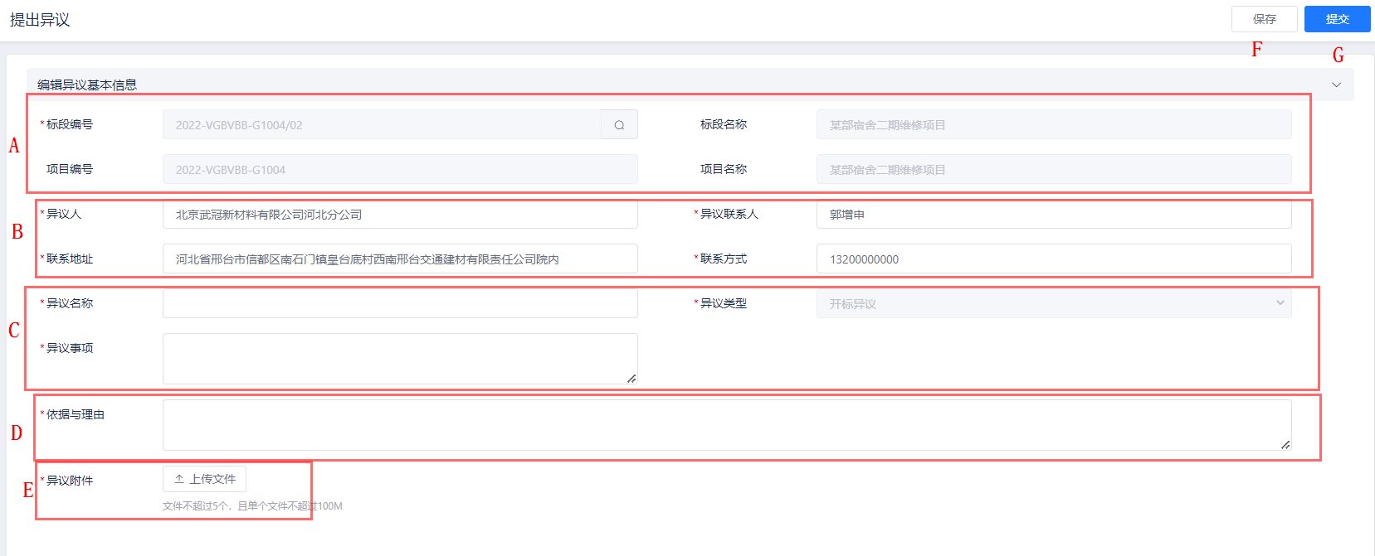

操作说明：
A：标段编号默认带入当前标段的编号，可点击放大镜，选择其他标段
B：输入异议人相关信息，必填项
C：异议名称，必填项；异议类型，必填项；输入异议事项，必填项
D：输入依据与理由，必填项
E：点击上传异议附件，必填项
F：点击【保存】，保存已维护的页面信息
G：点击【提交】，提出的异议提交至招标业务经理
招标业务经理对投标人所提的开标异议接受-处理-回复后，投标人通过【采购执行】-【异议投诉】-【异议管理】，进入如下 页面
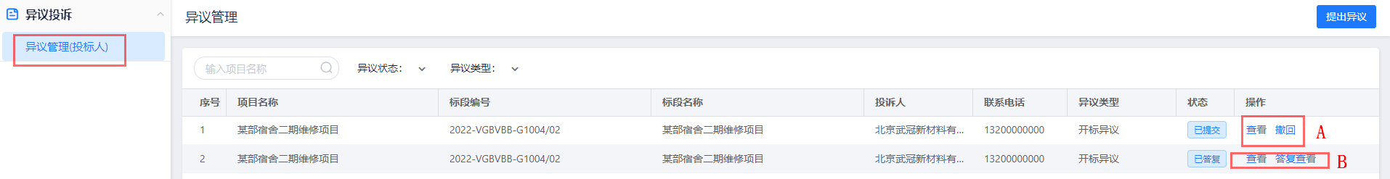

操作说明：
A：点击【查看】，查看当前的异议信息。点击【撤回】，对提出的异议进行撤回。
B：点击【查看】，查看当前的异议信息；点击【答复查看】，查看招标业务经理对异议的答复。

解密
投标人解密文件需要用到编制投标文件时所用的CA，因此解密之前如果未绑定CA证书需要先绑定CA证书，绑定方法见章节2.4.2绑定CA证书
开标后投标人即可开始解密，投标人必须在规定的时间内完成解密。由于开标有招标业务经理手动开标和无人开标两方式，两种开标方式解密、签名的基本操作一致。不同的是手动开标方式，开标倒计时结束后，投标人需等待招标业务经理手动宣布开标才能解密，解密阶段结束后，投标人需等待招标业务经理发送开标记录表才能解密；无人开标方方式，开标倒计时结束后，标段立即自动开标，投标人开始解密，解密阶段结束后，标段立即自动发送开标记录表，签名阶段开始。
招标业务经理开标后投标人即可开始解密,如下 ：
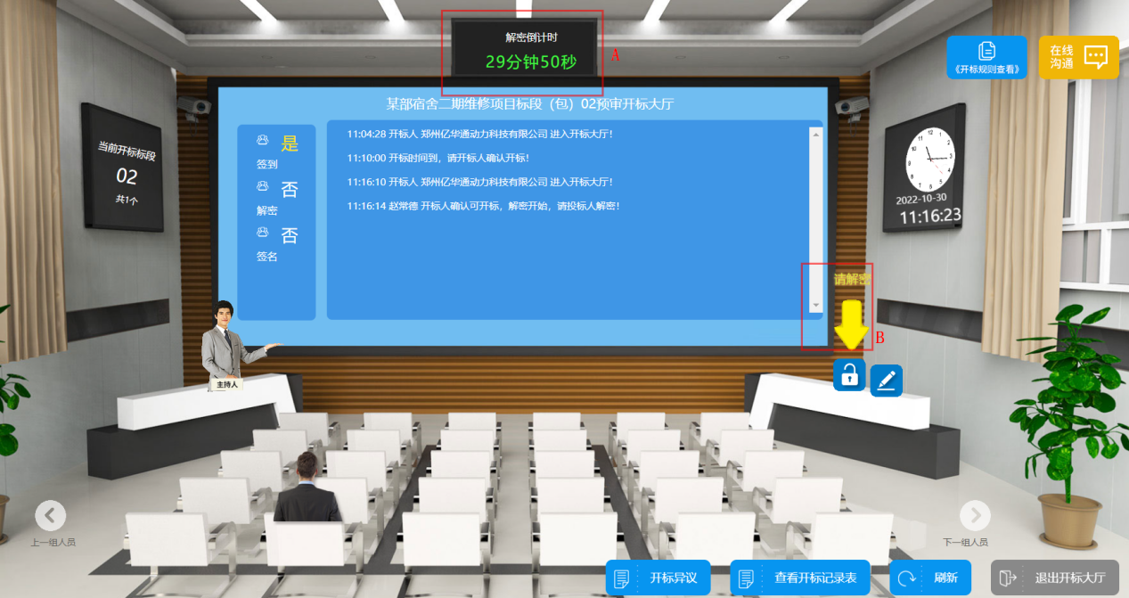

操作说明：
A：解密时间倒计时，投标人必须在倒计时结束前完成解密
B：招标业务经理开标后，即显示，点击箭头所指图标，弹出如下
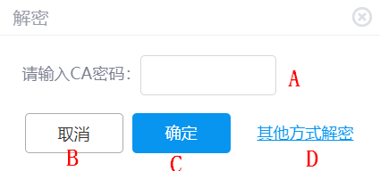

操作说明：
A：用于CA解密时输入CA证书密码
B：点击【确定】按钮提交CA解密的密码，执行解密操作
C：取消解密
D：点击【其他方式解密】可进入密码信封解密模式，页面如下 ：
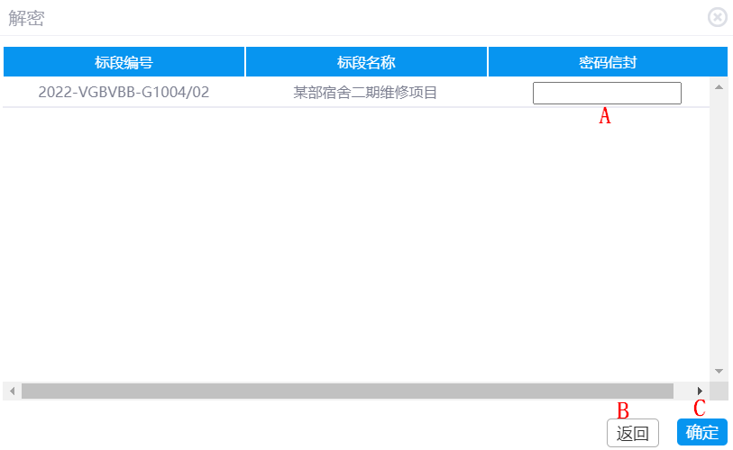

操作说明：
A：填写密码信封，该密码在编制投标文件生成时设置
B：点击【返回】，返回到上一页
C：点击【确定】，提交密码，执行解密操作
解密成功后页面显示如下 ：
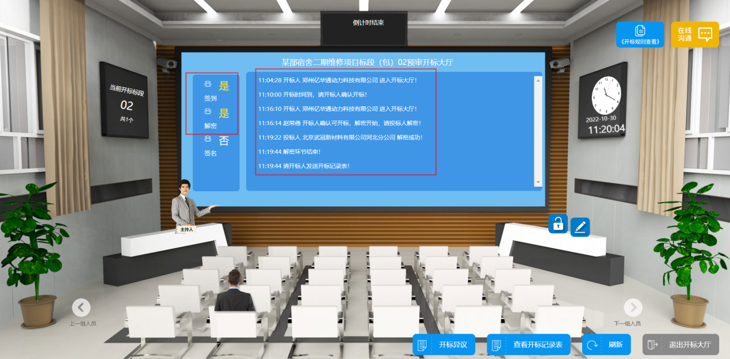

签名
招标业务经理下发开标一览表后，投标人即可签名，如下 所示：
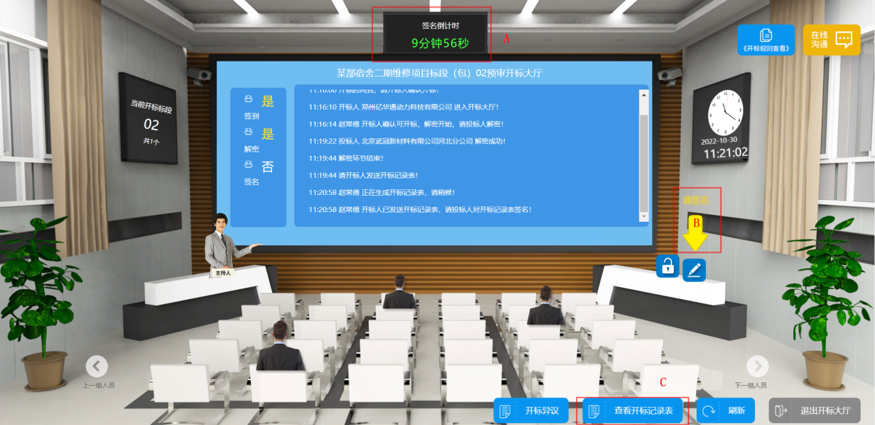

C：点击查看开标记录表，查看开标记录

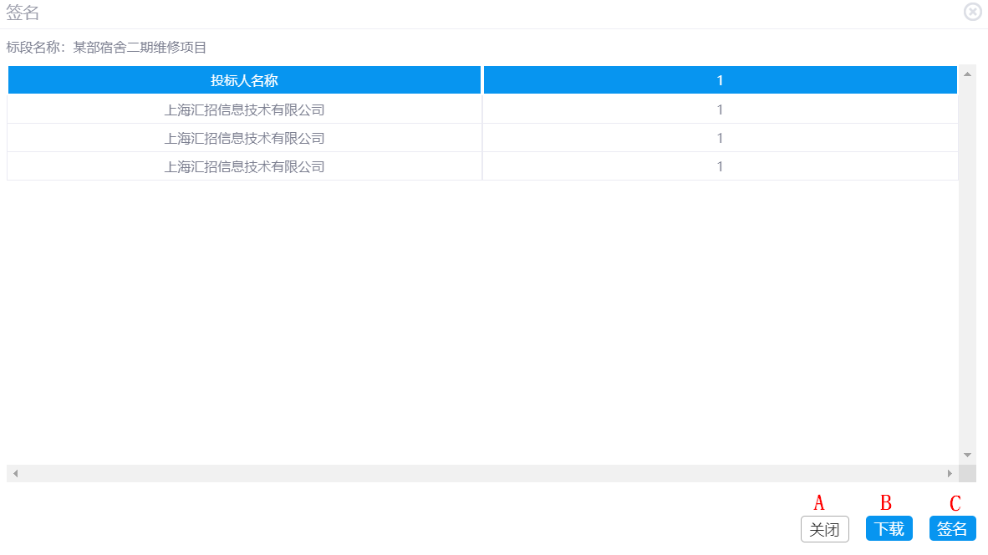

操作说明：
A：关闭当前页面，取消签名
B：下载开标记录表
C：点击弹出如下页面，两种签名方式：1.CA签名，在文本框中输入CA密码，点击【确定】按钮执行签名操作。2.人工签名
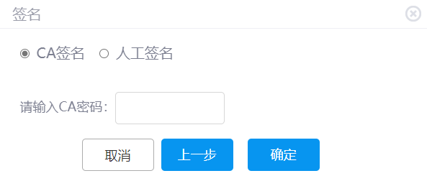

签名成功后，则弹出如下页面：
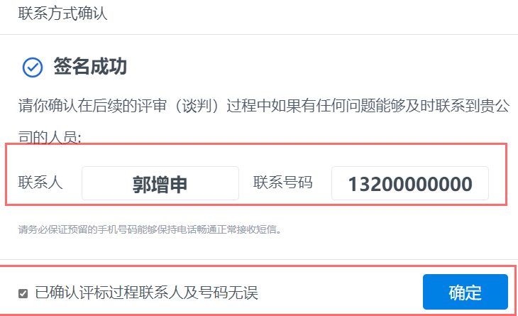

联系人姓名与号码可修改，确认无误后，勾选并点击确定，开标大厅自动关闭

开标过程记录查看*
开标结束后，投标人/供应商可通过工作台在开标过程记录查看节点查看开标相关信息
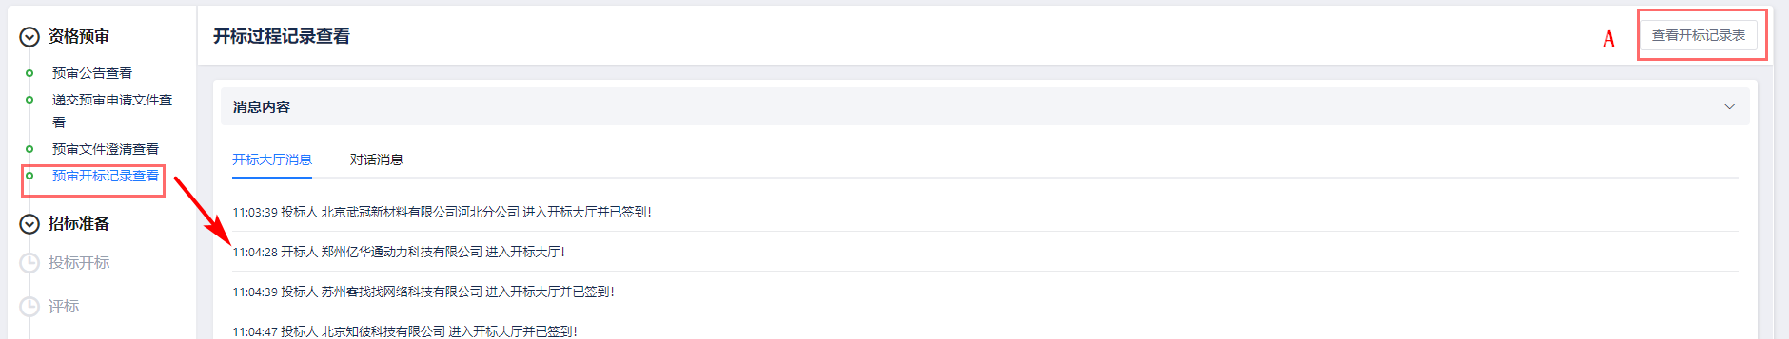
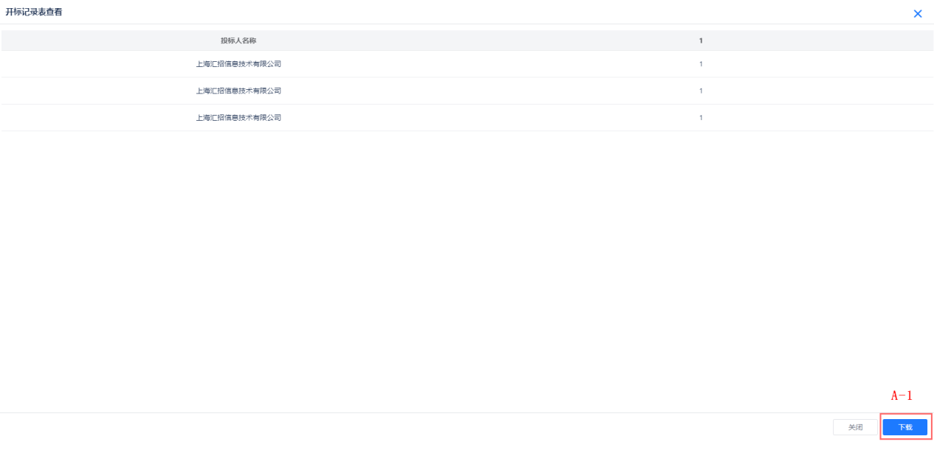

操作说明：
A：若评标设置有基准价的抽取环节，投标人在开标大厅与开标过程记录查看中可以看到抽取结果
B：点击【查看开标记录表】投标人进入查看页面，并且可以在B-1点击【下载】

中标候选公示查看
招标业务经理发布中标/成交候选公示后，投标人/供应商通过项目工作台，点击菜单中【中标候选公示查看】，进入如下页面查看：
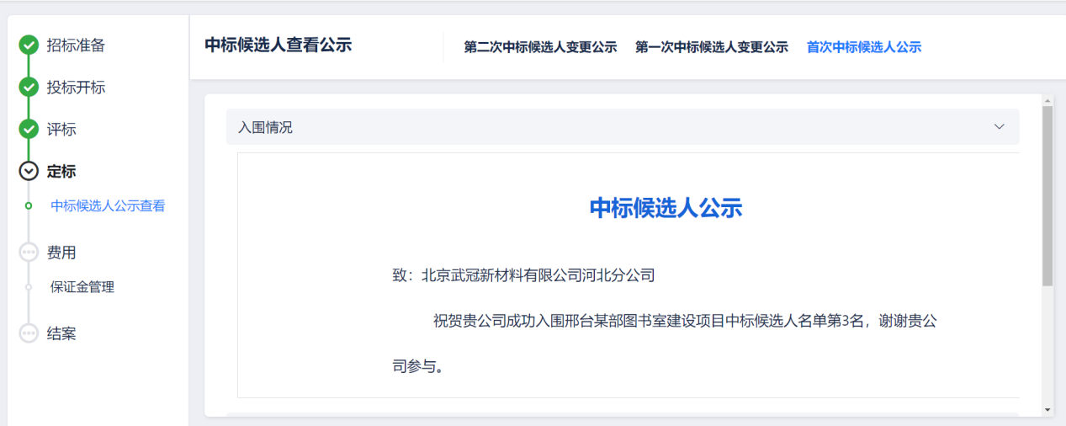

中标结果公告查看
招标业务经理发布中标/成交结果公告后，投标人/供应商通过项目工作台，点击菜单中【中标结果公告查看】，进入如下页面查看：
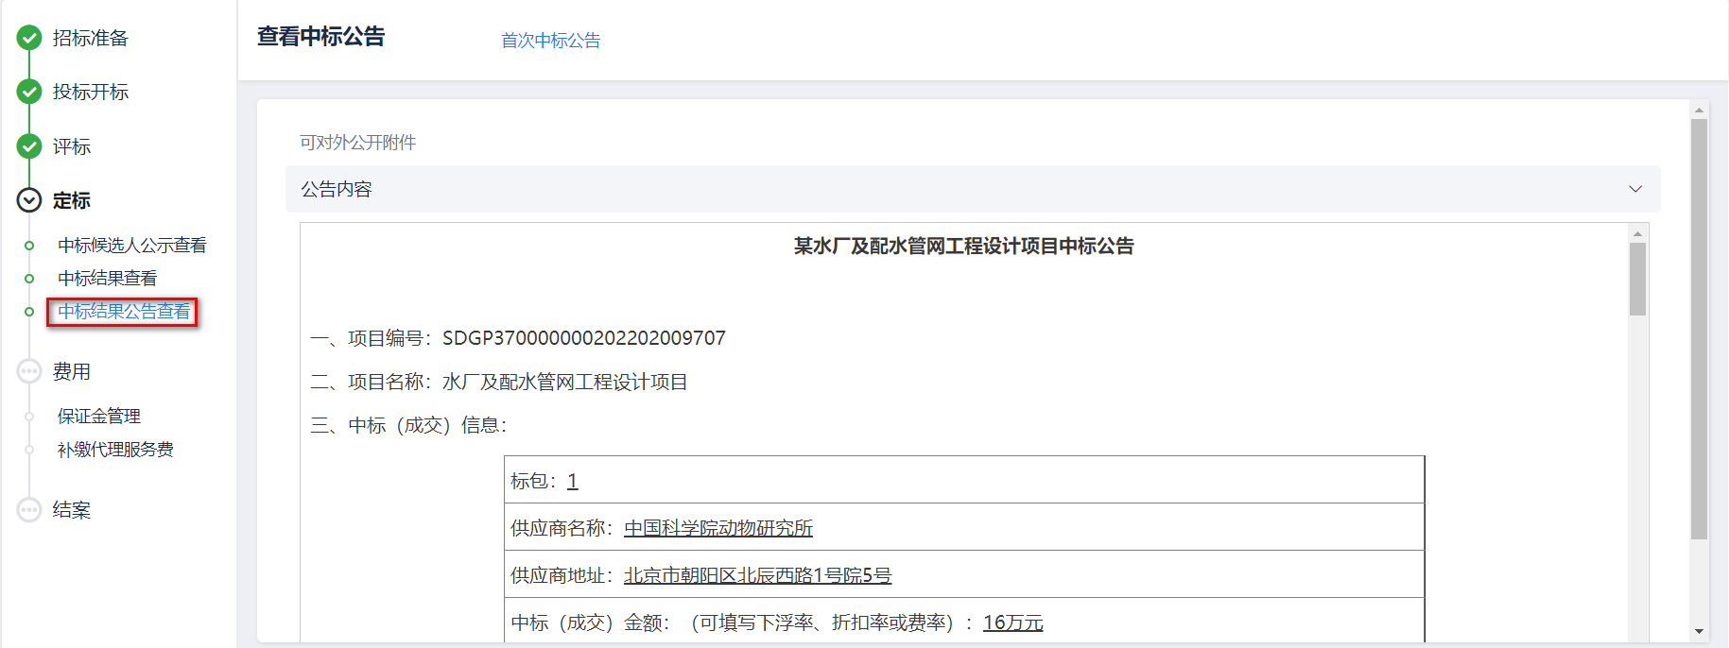

中标通知书查看
招标业务经理发出中标通知书后，投标人/供应商通过项目工作台，点击菜单中【中标通知书查看】，进入如下页面查看：
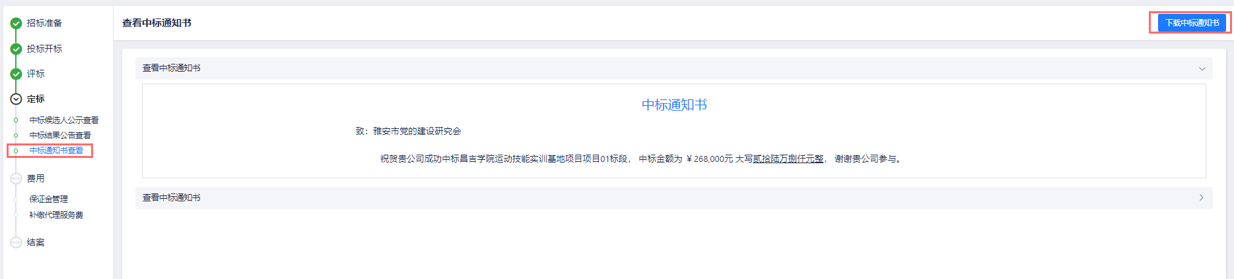

点击下载中标通知书

缴纳投标保证金
投标人/供应商通过项目工作台，点击菜单中【保证金管理】，进入如下页面查看：
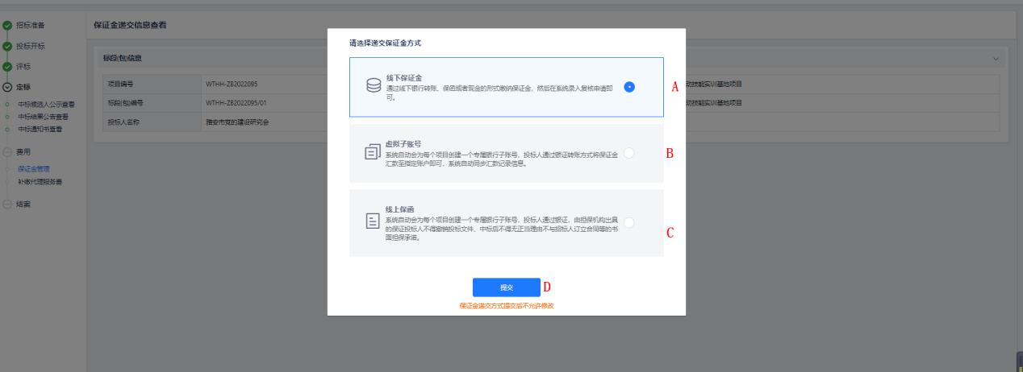

操作说明：
A：选择线下保证金提交后如下图（3.9-2）
B：选择虚拟子账号提交后如下图（3.9-3）
C：选择线上保函提交后如下图（3.9-4）
D: 选择保证金方式后进行提交
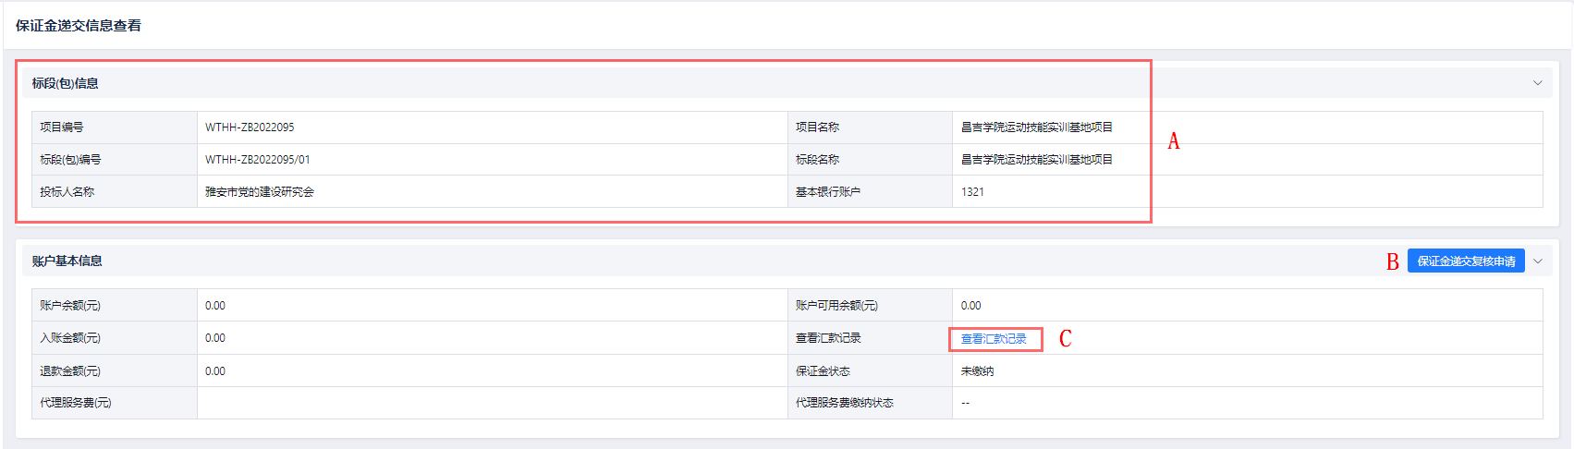

操作说明：
A：标段包相关信息
B：点击保证金递交复核申请按钮如下图（3.9-5），进行复核申请
C：点击查看汇款记录按钮，可查看汇款记录
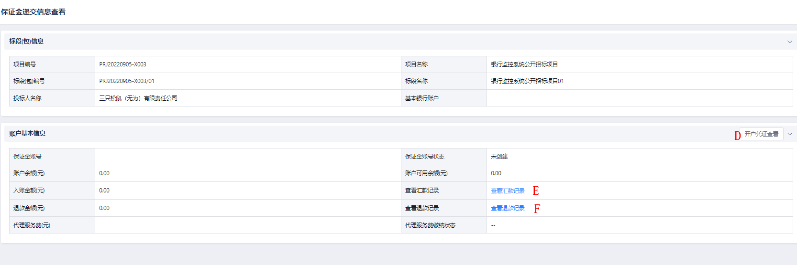

D: 点击开户凭证查看按钮如下图（3.9-6）,查看开会凭证并进行打印
E: 点击查看汇款记录按钮，可查看汇款记录
F: 点击查看退款记录按钮，可查看退款记录
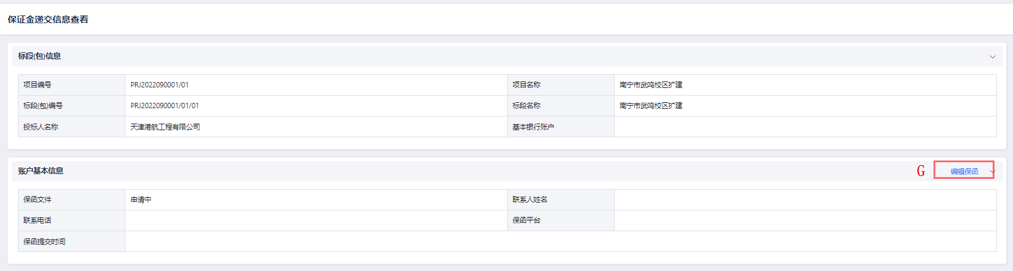

G: 点击编辑保函按钮如下图（3.9-7），编辑保函信息
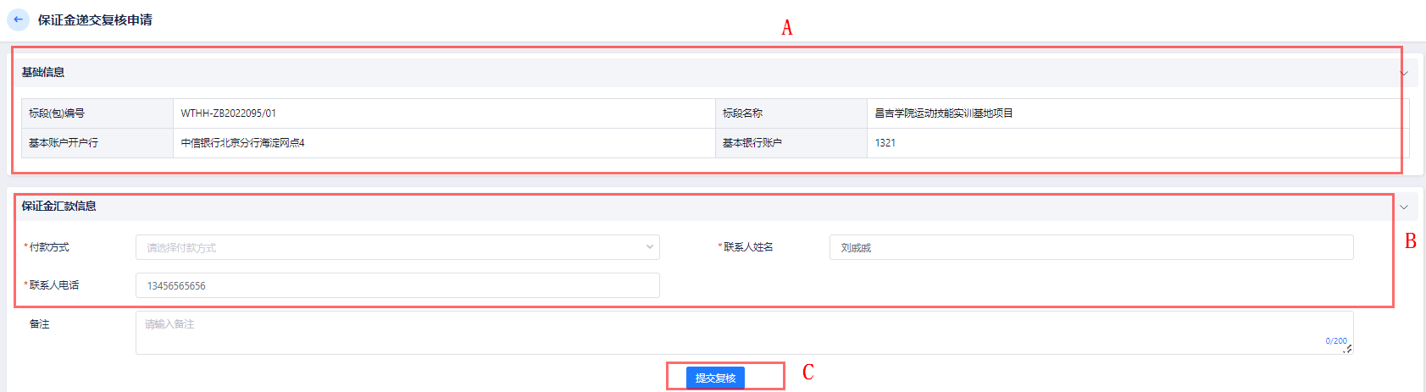

操作说明：
A: 标段信息及开户行基本信息
B: 联系人姓名及电话，必填项；付款方式为电汇如下图（3.9-5-1），付款方式为保函如下图（3.9-5-2）
C: 点击提交进行复核，保证金复核递交申请发送到招标业务经理进行确认

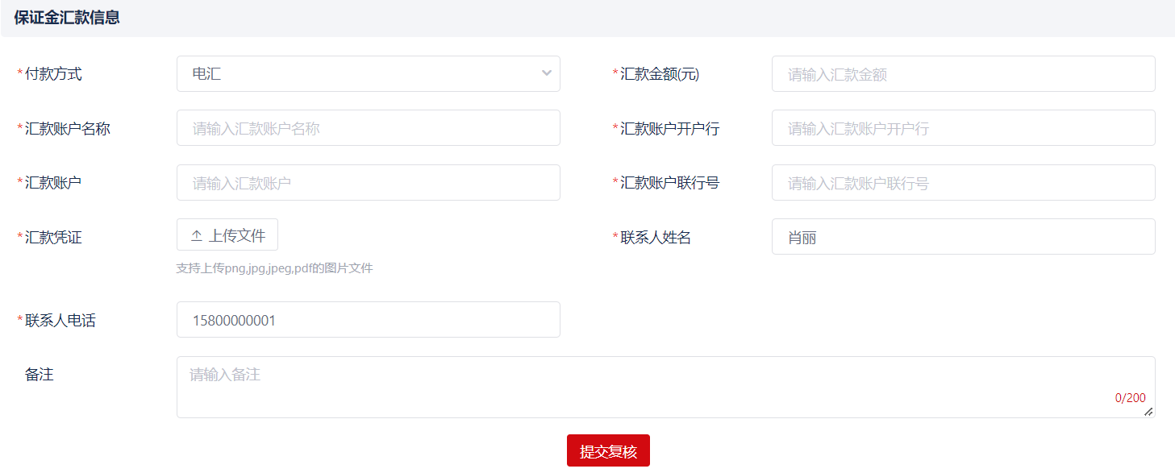

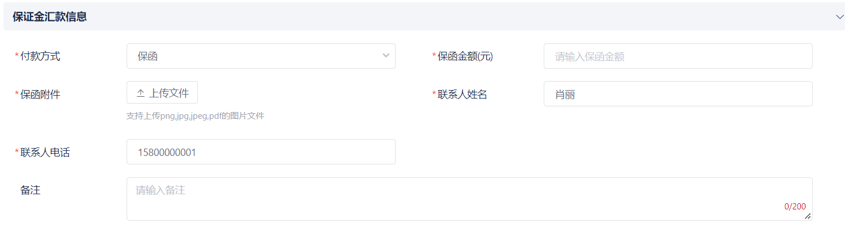

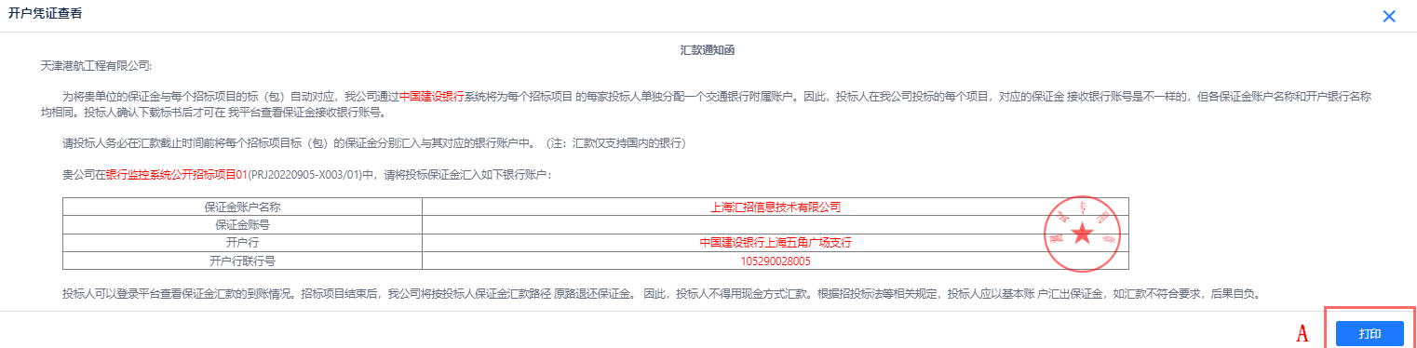

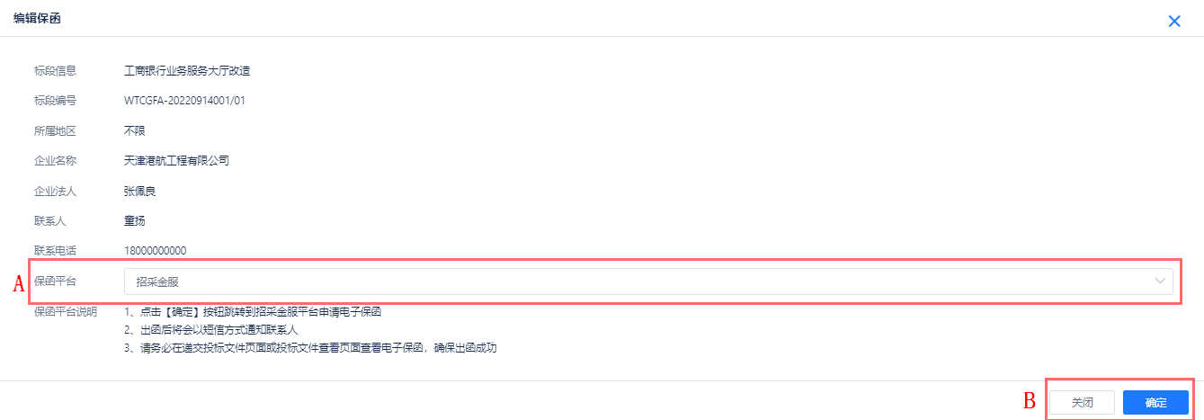

操作说明：
A: 选择保函平台
B: 点击【确定】按钮，页面跳转到招采金服网进行申请保函

非招标项目

竞争性谈判项目

邀请回执
竞争性谈判项目的邀请回执与招标项目一样，见章节2.1.2邀请回执。

购标
竞争性谈判项目的购标与招标项目一样，见章节2.2购买文件。
竞争性谈判项目的下载文件与招标项目一样，见章节2.2.3下载文件。
采购文件澄清与招标文件澄清一样，见章节2.3.2招标/采购文件澄清。

报价

网上报价
供应商点击项目工作台的【报价】按钮，进入报价页面，如下图所示：
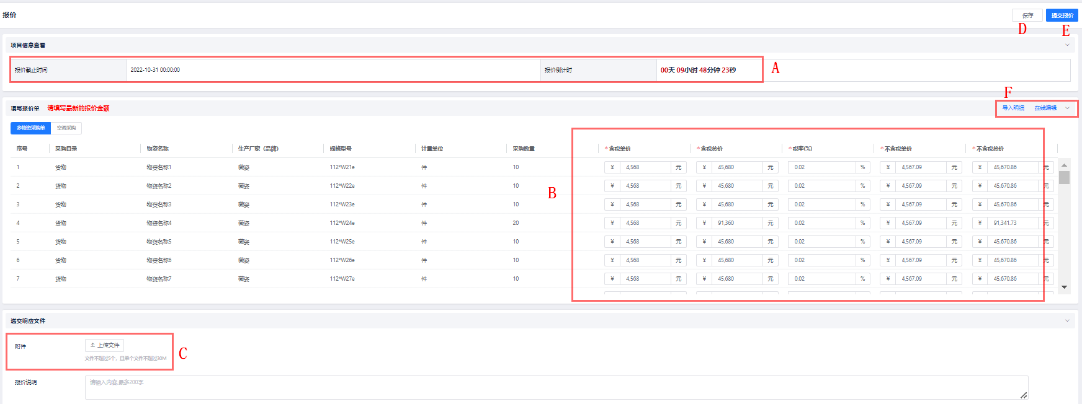

操作说明：
A：显示报价截止时间及倒计时，供应商必须在这个时间内完成报价
B：输入报价列，必填项
C：上传响应文件
D：点击【保存】，保存已维护的页面信息
E：点击【提交报价】，报价提交至招标业务经理
F:另一种维护报价的方式，点击【导入明细】按钮，下载报价模板，填写报价信息后再导入进来，页面会自动显示导入的报价信息;点击【在线编辑】，进入在线编辑器编辑保存后，页面自动显示编辑的报价信息。

撤回报价
网上报价后，供应商可根据需要撤回报价，点击【撤回报价】按钮，即可撤回提交的报价信息，如下图所示：
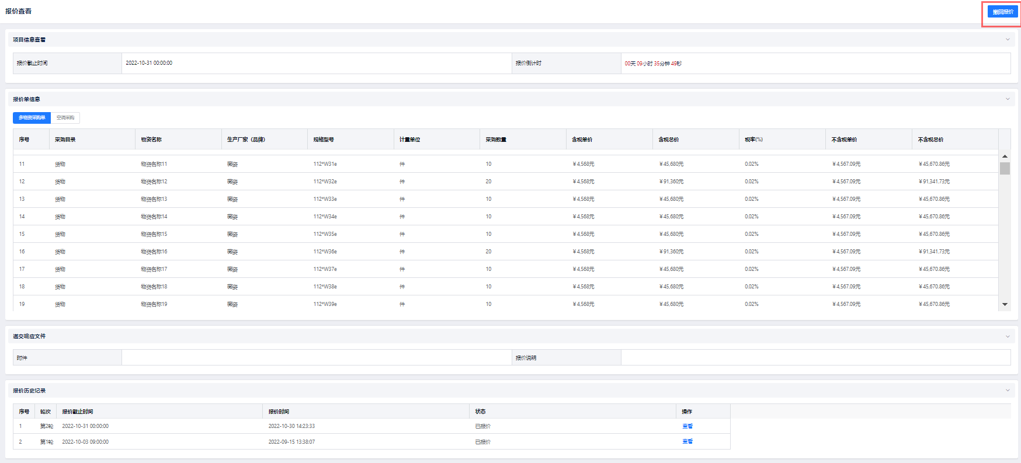

成交通知书查看
供应商点击项目工作台的【成交通知书查看】按钮进入查看成交结果通知书页面，页面同招标项目的中标通知书查看

竞争性磋商

邀请回执
竞争性磋商项目的邀请回执和招标项目一样，见章节2.1.2邀请回执

购标
竞争性磋商项目的购标与招标项目一样，见章节2.2购买文件
竞争性磋商项目的下载文件与招标项目一样，见章节2.2.3下载文件
采购文件澄清与招标文件澄清一样，见章节2.3.2招标/采购文件澄清

报价

网上报价
竞争性磋商项目网上报价与竞争性谈判的网上报价操作一样，见章节3.1.3.1网上报价

撤回报价
竞争性磋商撤回报价与竞争性谈判撤回报价操作一样，见章节3.1.3.2撤回报价

成交通知书查看
供应商点击项目工作台的【成交通知书查看】按钮进入查看成交结果通知书页面，页面同招标项目的章节2.8中标通知书查看

询价

邀请回执
询价项目的邀请回执和招标项目一样，见章节2.1.2邀请回执

购标
询价项目的购标和招标项目一样，见章节2.2购买文件
询价项目的下载文件和招标项目一样，见章节2.2.3下载文件
采购文件澄清和招标文件澄清一样，见章节2.3.2招标/采购文件澄清

报价

网上报价
询价项目网上报价与竞争性谈判网上报价操作一样，见章节3.1.3.1网上报价

撤回报价
询价撤回报价与竞争性谈判撤回报价操作一样，见章节3.1.3.2撤回报价

成交通知书查看
供应商点击项目工作台的【成交通知书查看】按钮进入查看成交结果通知书页面，页面同招标项目的章节2.8中标通知书查看

单一来源

邀请回执
单一来源项目的邀请回执和招标项目一样，见章节2.1.2邀请回执

购标
单一来源项目的购标与招标项目一样，见章节2.2购买文件
单一来源项目的下载文件与招标项目一样，见章节2.2.3下载文件
采购文件澄清与招标文件澄清一样，见章节2.3.2招标/采购文件澄清

报价

网上报价
单一来源项目网上报价与竞争性谈判报价操作一样，见章节3.1.3.1网上报价

撤回报价
单一来源撤回报价与竞争性谈判撤回报价操作一样，见章节3.1.3.2撤回报价

成交通知书查看
供应商点击项目工作台的【成交通知书查看】按钮进入查看成交结果通知书页面，页面同招标项目的章节2.8中标通知书查看

